# 第一章 用户画像简介

## 什么是用户画像What is a user portrait

用户画像，英文：User Profile （也有少数称：User Portrait 或User Persona）

一句话概念：将用户信息标签化User information labeling（Tag、 Label）

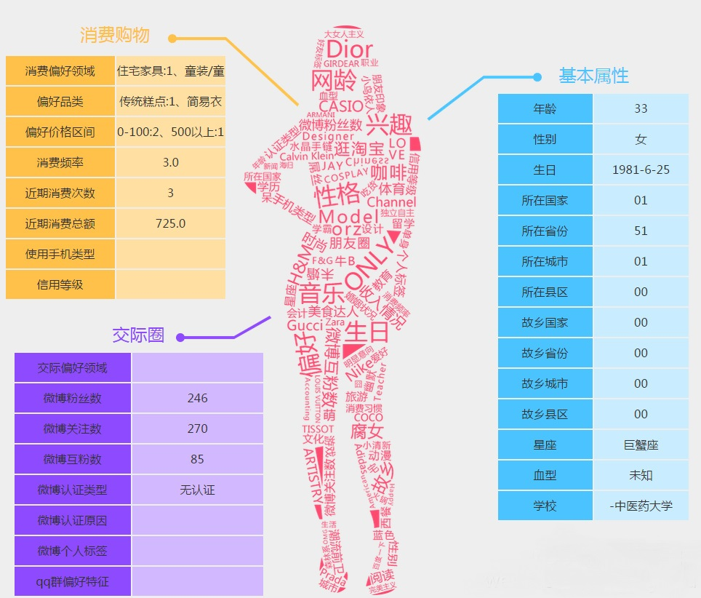

通过收集用户的社会属性、消费习惯、偏好特征等各个维度的数据，进而对用户或者产品特征属性进行刻画，并对这些特征进行分析、统计，挖掘潜在价值信息，从而抽象出用户的信息全貌。Through the collection of users' social attributes, consumption habits, preferences and other dimensions of data, and then characterize the characteristics of users or products, and these characteristics are analyzed and statistics, mining potential value information, so as to abstract the overall picture of user information。

## 1.2 定位与应用

### 1.2.1 定位

## 1.3 用户标签

### 1.3.1 标签分级

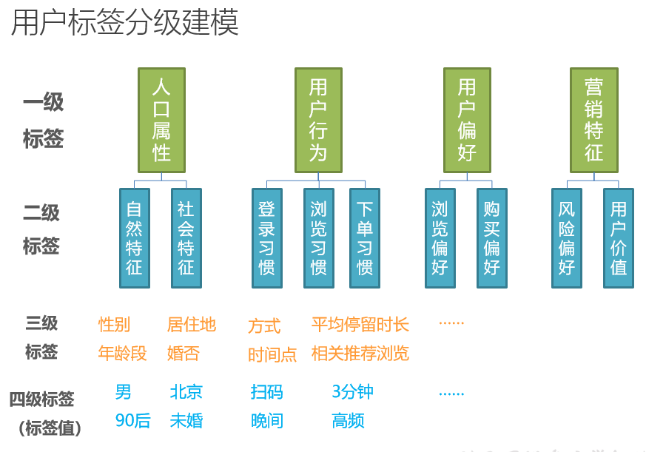

整个分级一般有几个层面：标签分类、标签、标签值。

比如：人口属性、社会属性、下单习惯等等都属于标签分类。

性别、年龄段、居住地都属于标签。

男、90后、北京都属于标签值。

### 1.3.2 标签分类

* **统计类标签**

直接提取的标签，又叫**事实标签**。（客观事实）。

比如：性别，年龄，最近一次登录时间，月均消费。

有非常通用且明确的定义，是最为常见的标签。

* **规则类标签**

需要自定义规则。(主观定性)

比如：高价值用户、意见领袖、电子产品爱好者、黄牛党。

需要运营、产品、业务人员，根据企业自身的业务特征，设计适合自身的规则定义。往往同一个名称的标签，在不同企业的规则不同。

* **挖掘类标签**

一般通过**机器学习**算法进行预测的标签。又叫**预测类标签**。

比如：预测性别、预测年龄、潜在流失用户。

通常是很难根据某一个规则得到的标签。需要**机器学习**通过系统现有的数据，反复迭代获得一个**模型**算法，再根据算法得到标签。

开发周期长，难度大，准确度不能保证。但是往往也是最有价值的标签，因为从数据得到的数据，有时往往比定死的规则更反映真实情况。

# 第二章 mian1(手画)用户画像的架构



## 2.1 平台功能和技术架构

功能:目前仅一级菜单:标签管理;流程任务管理;任务进程;用户分群

提供可视化页面，对标签及标签产生的规则进行定义，甚至直接提供可视化开发页面。

提供后台调度系统，根据标签定义的规则，从数仓中抽取计算。

计算后的用户画像标签也由平台管理，通过标签的组合，把用户分成不同的群体。为其他业务系统提供支持。

**技术实现：**

**用户画像系统**本质上是一个内部的管理系统，方便用户画像开发团队，搭建标签管理任务的。基于标准的Web应用的技术。

**Vue.js**负责前端页面。

**Springboot** 负责后台应用，数据保存在MySQL数据库中，相关的技术框架还包括MybatisPlus、**StringTask**。

因为还需要把spark程序任务提交到**Yarn**，所以还**用到****SparkLauncher插件**。

## 2.2 画像处理流程

**画像处理流程**主要是根据标签及整个流程的规则**计算标签**，把数据仓库中的数据进行重组。

一般统计类和规则类标签使用**spark-sql**即可，复杂的规则类标签和挖掘类标签可以使用**spark-core**和**spark-mllib**完成。

## 2.3 画像标签数据应用：用户分群

提供了分群操作所以要操作支持即席查询的OLAP，对标签及人群进行操作。

根据实际需要一般选择性能较好，支持即席查询的OLAP数据库。用于组合和多个条件来筛选用户，比如**Clickhouse**或者**Elasticsearch** .同时也会使用K-V数据库用于精确查询用户和人群,比如**Redis**、**Hbase**、**Pika**。

## 2.4 项目教学模块

（1）理解用户画像系统的设计思路，以及标签的设计流程与应用。

（2）用户画像管理平台的搭建及使用。

（3）掌握用户画像平台的数据库表，包括标签表、任务表、进度表等全部表含义。

（4）使用spark开发标签计算、重组、导出等操作，完成标签计算的业务处理流程。

（5）利用clickhouse\Redis实现对画像数据的存储及多个标签的组合筛选。

（6）学习用Springboot、Mybatis等框架，完成用户分群功能。

（7）入门机器学习，用sparkmllib中的算法完成挖掘类标签的开发(选修)。

# 第三章 code搭建用户画像管理平台

## 3.1 系统物料

（1）平台主程序代码包（因为还需要调试开发，直接在idea运行本地运行）

（2）**spark远程提交服务Jar包，放在有Spark环境的服务器。**

（3）管理平台，MySQL建表脚本

## 3.2 *平台数据库设计-7张表和表结构

实体：标签，任务，标签任务映射，任务处理状态，任务标签规则；用户分群

表名：标签信息tag_info表,标签任务tag_common_task表;任务信息task_info表，任务处理task_process表，任务标签规则task_tag_rule表，用户分群user_group表；文件信息file_info表。

在MySQL管理工具navicat/sqlyog/命令行中导入数据脚本。

## 3.3 搭建用户画像管理平台

### 3.3.1 把主程序导入idea工程

### 3.3.2 修改相关的配置application.properties

### 3.3.3 修改windows的hosts文件-增加映射127.0.0.1 userprofile.gmall.com

### 3.3.4 启动画像平台应用

执行工程中的UserProfileManagerApplication

### 3.3.5 访问画像平台-路径：<http://userprofile.gmall.com>;访问时前端写死账号密码

# 第四章 (mian2)标签管理功能-之外还有流程任务管理;任务进程;用户分群的功能;mian后端的话就要把这些说出来.

用户画像起始于对标签的管理，即定义和指定规则。

## 4.1 标签分类列表

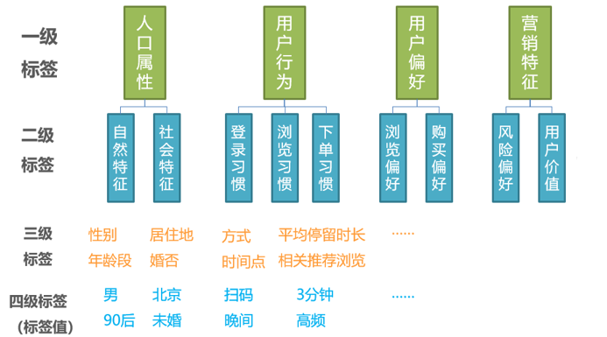

根据之前对标签的规划，我们要在这里把标签创建为四个级别，其中**一二级为标签类目，第三级为主要标签，第四级是具体标签数值。**

## 4.2 新增标签

### 4.2.1 新增一级标签

#### 1）添加一级标签

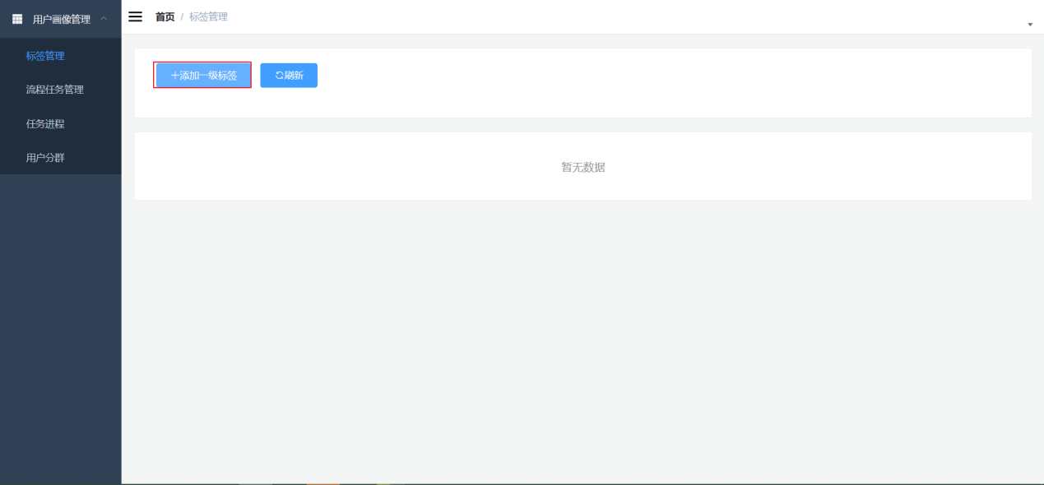

#### 输入标签信息：编码，名称，类型

**页面上填入字段说明(产品定义)**

|  |  |
| --- | --- |
| **页面字段** | **说明** |
| **标签编码** | 根据规则填写编码（大写英文） |
| **标签名称** | 标签中文名称 |
| **标签类型** | **一级、二级选择类目，三四级选择:数值、浮点、文本、日期** |

#### 3）示例

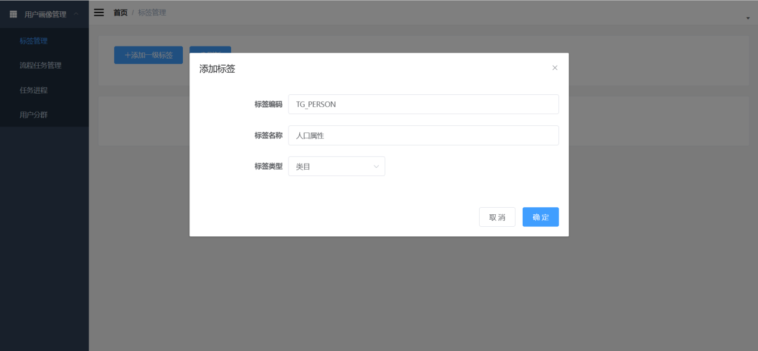

### 4.2.2 新增二级标签

#### 1）在一级标签的右侧选择添加子标签

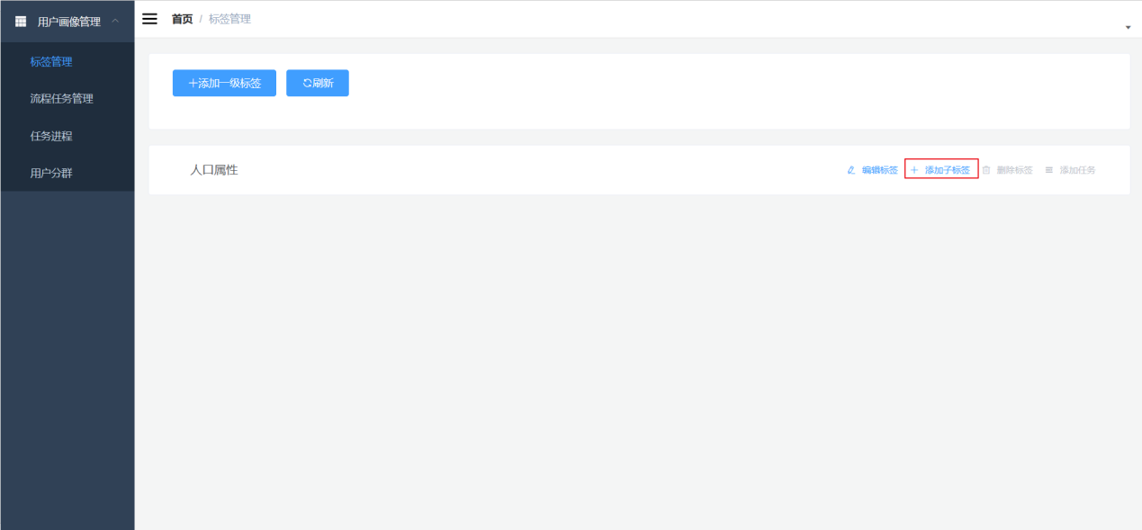

#### 2）输入标签信息

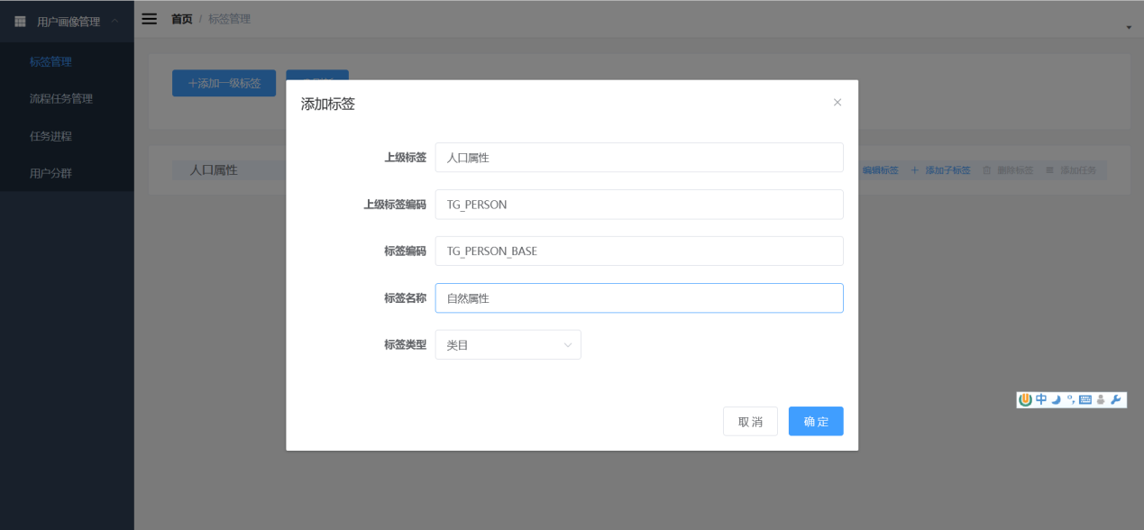

****注意编码要体现层级

### 4.2.3 新增三级标签

#### 1）在二级标签的右侧选择添加子标签

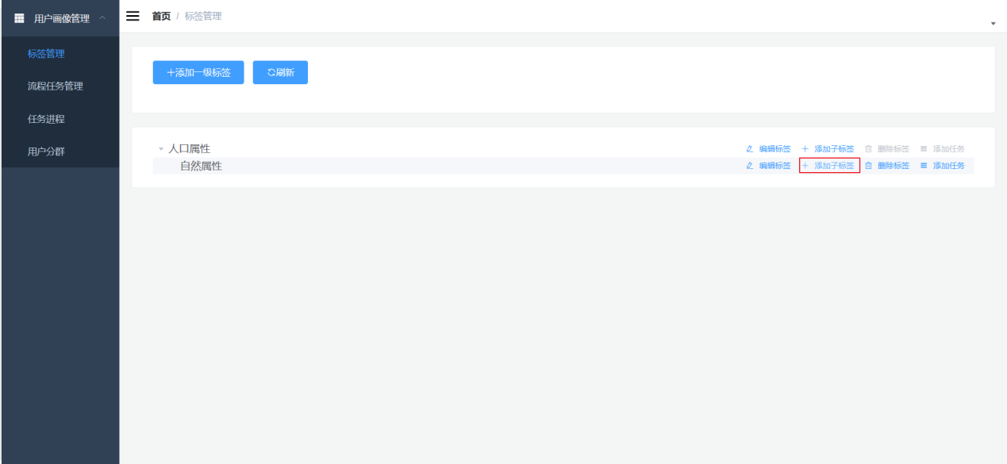

#### 2）输入标签信息

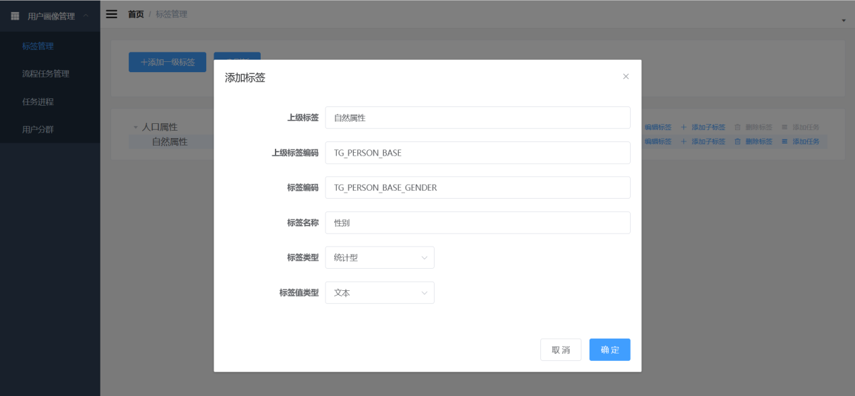

### 4.2.4 新增四级标签

#### 1）在三级标签的右侧选择添加子标签

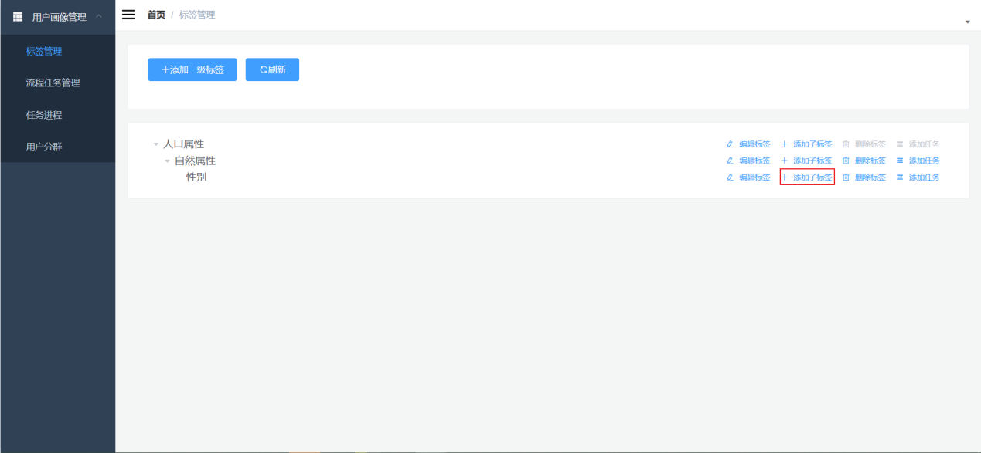

#### 2）输入标签信息

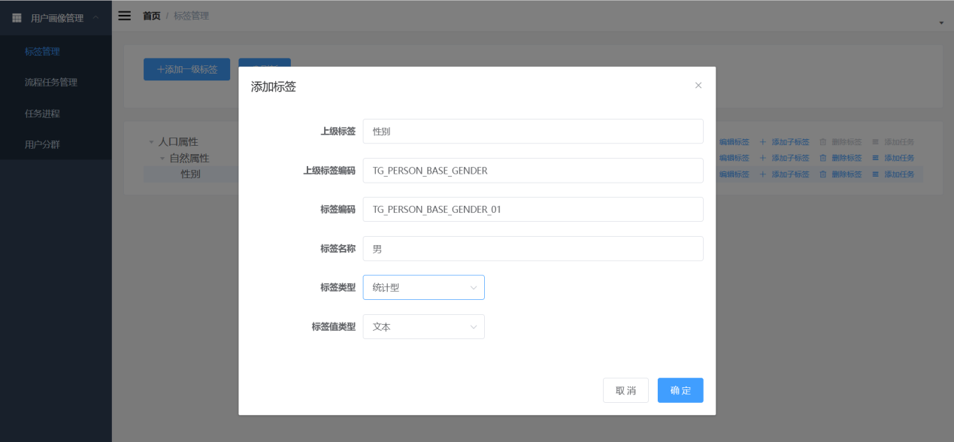

### 4.2.5 此功能对应:标签表tag-info字段

|  |  |  |
| --- | --- | --- |
| **Mysql-字段名** | **字段描述** | **值描述** |
| **id** | 标签主键 |  |
| **tag_code** | 标签编码 |  |
| **tag_name** | 标签名称 |  |
| **tag_level** | 标签层级 | 1、2、3、4 |
| **parent_tag_id** | 上级标签ID |  |
| **tag_type** | 标签类型 | 1统计型、2规则型、3挖掘型 |
| **tag_value_type** | 标签值类型 | 1整数、2浮点、3文本、4日期 |
| **tag_task_id** | 标签任务编号 |  |
| **tag_comment** | 标签说明 |  |
| **update_time** | 更新时间 |  |
| **create_time** | 创建时间 |  |

## 4.3 新增标签任务(一级标签不可)(执行方式SPARK_SQL、SPARK_JAR)-spark sql型存入mysql?/jar包型存入hdfs

### 4.3.1 新增标签任务

#### 1）在标签右侧选择添加任务

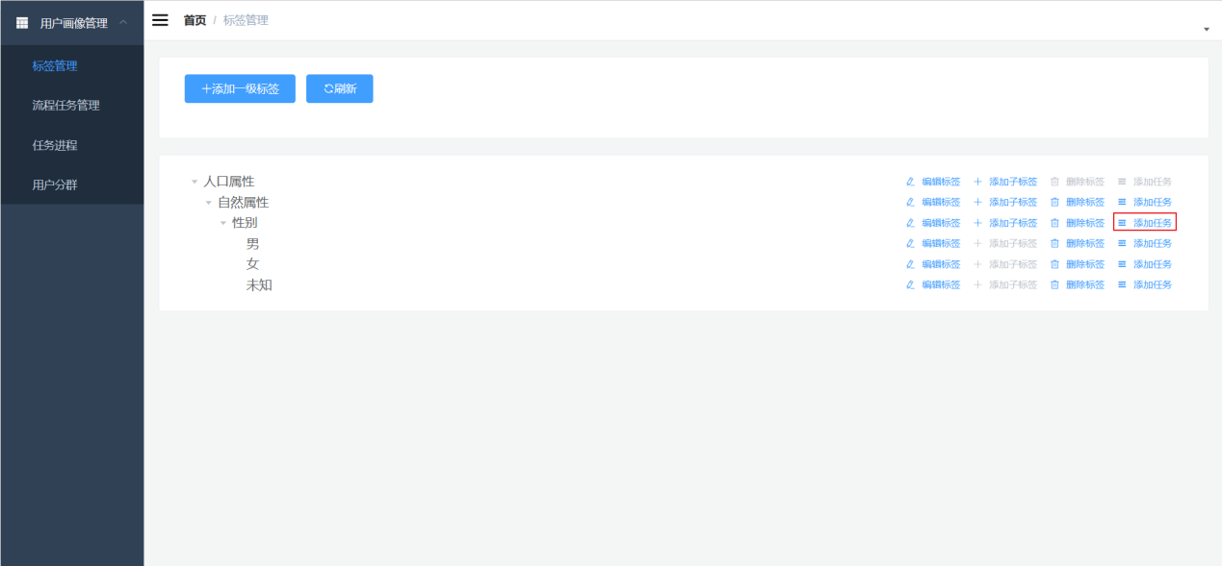

#### 2）填写任务信息

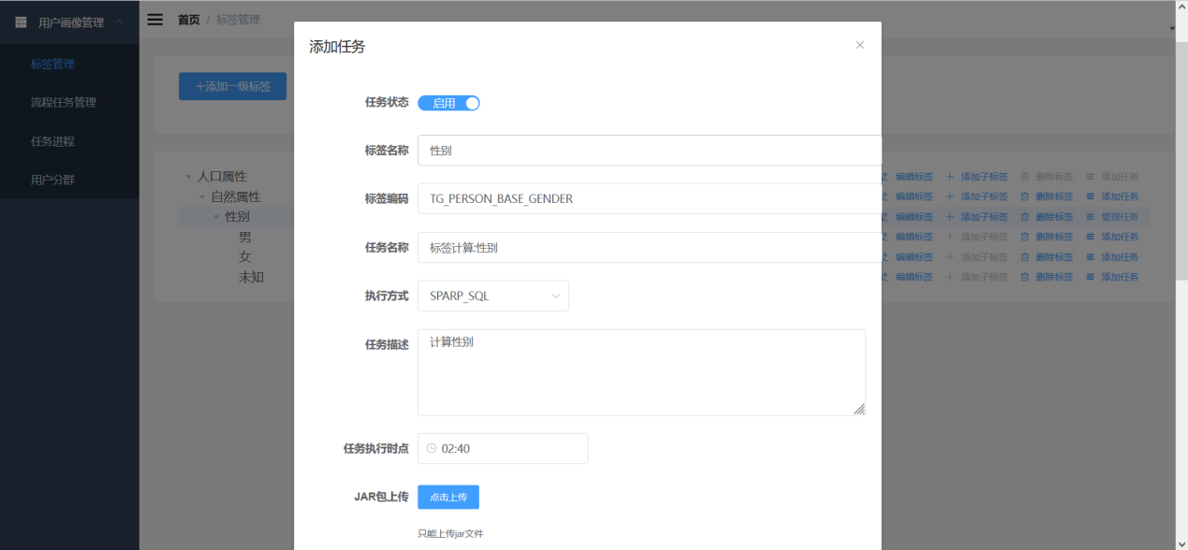

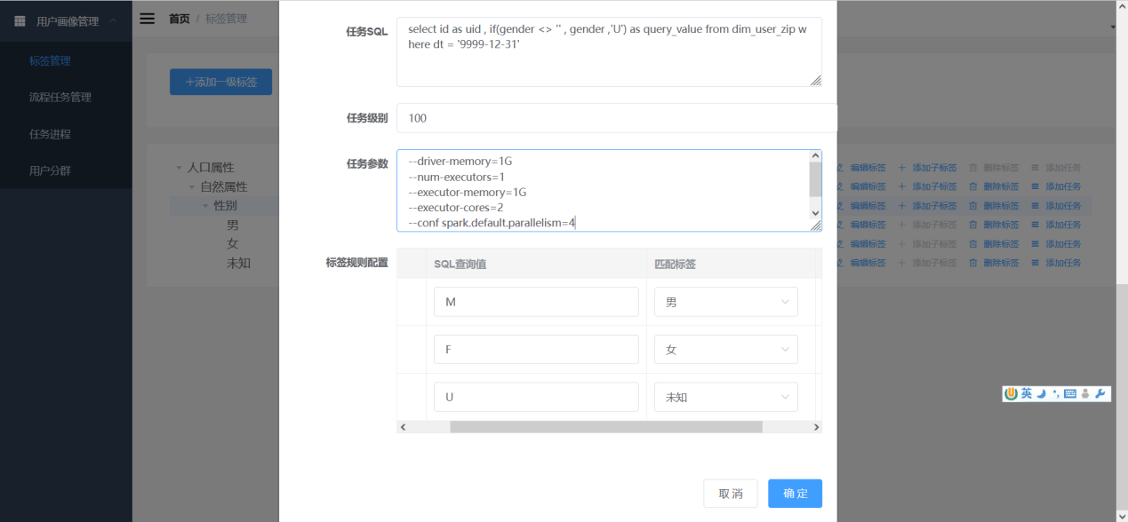

#### 3）添加完成后显示为已启用

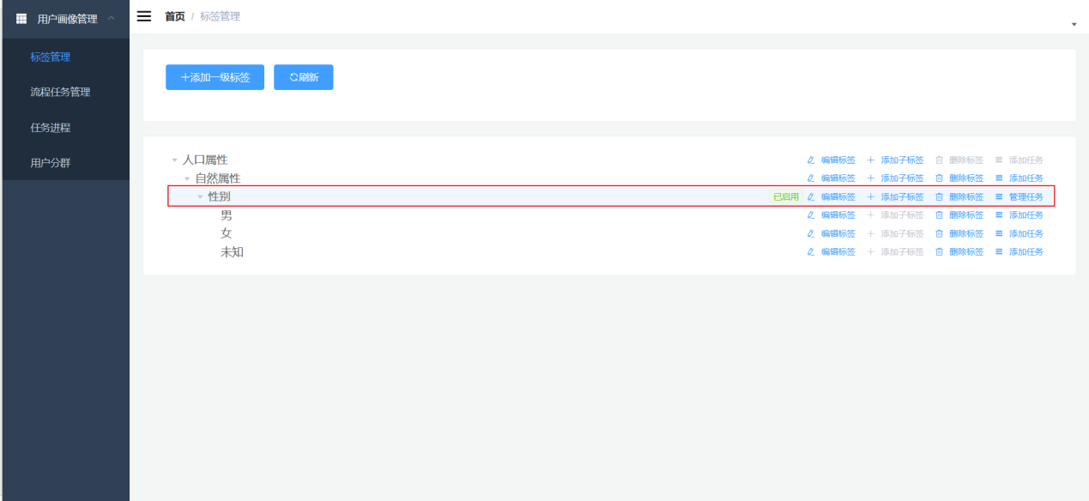

### 4.3.2 此功能对应标签任务task-info字段说明

|  |  |
| --- | --- |
| **页面字段** | **说明** |
| **任务状态** | 只有开启状态的任务平台才会进行定时调度 |
| **任务名称** | 任务名称 |
| **执行方式** | SPARK_SQL、SPARK_JAR  **复杂的规则类标签或挖掘类标签使用SPARK_JAR,一般统计和简单规则使用SPARK_SQL** |
| **标签类型** | 一级、二级选择类目，三四级选择:数值、浮点、文本、日期 |
| **任务描述** | 任务描述信息 |
| **运行时间** | 每天运行该标签任务的时间 |
| **任务SQL** | 当选择**SPARK_SQL执行方式时，系统自动根据该栏位填写的SQL进行计算；sql查询结果，必是两列一列是uid ,一列是query_value** |
| **任务级别** | 根据级别决定任务的执行次序，**级别数字越小越早执行**。默认为100. |
| **任务参数** | 提交spark程序时提交的参数，master、deploy-mode、class 、执行的jar包不用写。  例如：  --driver-memory=1G  --num-executors=1  --executor-memory=1G  --executor-cores=2  --conf spark.default.parallelism=4  注意参数与值之前放等号，不要空格  master 默认yarn ；deploy-mode 默认cluster 不用填写 |
| **标签规则配置?** | **根据sql语句产生的query_value与四级标签（标签值）做映射**。 |

# 第五章 (mian3)标签任务开发并上传:统计型和规则型标签的SQL处理

## 5.1 (mian3)总体处理流程

目前虽填写了一个标签任务，但是并不是光靠一个SQL就能生成标签的，还要结合任务定义中的其他规则来计算标签数据。

那么“**定义+规则+SQL=标签**” 这个步骤需一个spark程序Jar包来完成，并存储在HDFS。

系统在**每日的凌晨0点或者手动会把对应的标签任务生成为待执行的任务进程**。

达到任务进程的要求时（1 任务执行时点、2任务执行层级），**推送JSON格式的作业提交信息传给远端的任务提交器。**

**任务提交器根据JSON组合生成spark-submit及相关参数，提交YARN**。(任务提交器;需java代码实现)。

**YARN会根据提交时的JAR包路径生成Spark作业。**

Spark作业执行阶段会读取**MySQL库中标签定义、规则和SQL，**去查询Hive中数据通过计算生成标签最后写入画像库的某张标签表。

**Spark作业提交后，远程提交器会一直监控该作业的运行状态并通过回调**，**传递给用户画像管理平台yarn任务信息，用于监控。**



## 5.2 任务目标

完成Spark作业执行的JAR包：

**读取标签定义及规则，组合成SQL**，在数仓中执行，并写入画像标签库。

## 5.3 *通用sql任务开发步骤分析

（1）查询任务信息

（2）查询标签信息

（3）查询子标签对应规则

（4）生成标签表（如果不存在）

（5）组合写入标签SQL

（6）执行SQL

## 5.4 代码实现

### 5.4.1 创建数据库

数据库准备，在hive中建立数据库。

create database user_profile;

### 5.4.2 搭建工程

在idea中新建项目 命名为user-profile-task。

### 5.4.3 添加依赖

在pom.xml文件中增加如下依赖和依赖管理。

Java8;Spark3.0.0;

spark-core_2.12,provided;spark-sql_2.12,provided;mysql-connector-java等

### 5.4.4 增加task-common模块

在这个工程下未来要实现多个task子模块，这些task子模块需一些通用工具类和实体类。

5.4.4.1 创建task-common模块

**1）在user-profile-task工程下创建task-common模块**

**2）在pom.xml中添加打包插件**maven-assembly-plugin

5.4.4.2 **resource目录下增加**配置文件**hive-site.xml;config.properties;log4j.properties**

5.4.4.3 添加工具类**Mysql查询工具类MySqlUtil;****配置文件解析工具类MyPropsUtil**

5.4.4.4 添加实体类

**1）****TagInfo****；TaskInfo；TaskTagRule**

5.4.4.6 添加查询DAO

**1）TagInfoDao****；TaskInfoDao****；TaskTagRuleDao**

### 5.4.5 (mian3)增加task-sql模块：完成对标签的SQL处理

5.4.5.1 创建task-sql模块：在user-profile-task工程下创建task-sql模块

5.4.5.2 添加依赖-pom.xml新增common模块依赖和打包插件maven-assembly-plugin

5.4.5.3 *主要开发任务：根据SQL定义计算标签

/**

* 开发任务：根据SQL定义计算标签

* 1. 接收spark-submit中传递的业务参数;也就是task_id

* 2. 根据task_id 查询mysql, 获得对应的task_info 、tag_info 、 task_tag_rule信息

* 也就是标签名称、标签编码、定义的sql 、 获得计算值与标签值的映射关系

* 3. 生成标签前, 先要检查是否有该标签的表， 如果没有， 要为给标签建立hive数据表

* 4. 根据sql 和映射 , 动态拼接一个 insert select SQL

* 5. 根据执行该sql

*/

## 5.6 **调试运行

**1）执行task-sql模块前，先把task-common模块进行maven install。**

**2）首次运行时，对执行参数进行配置，如下图：**

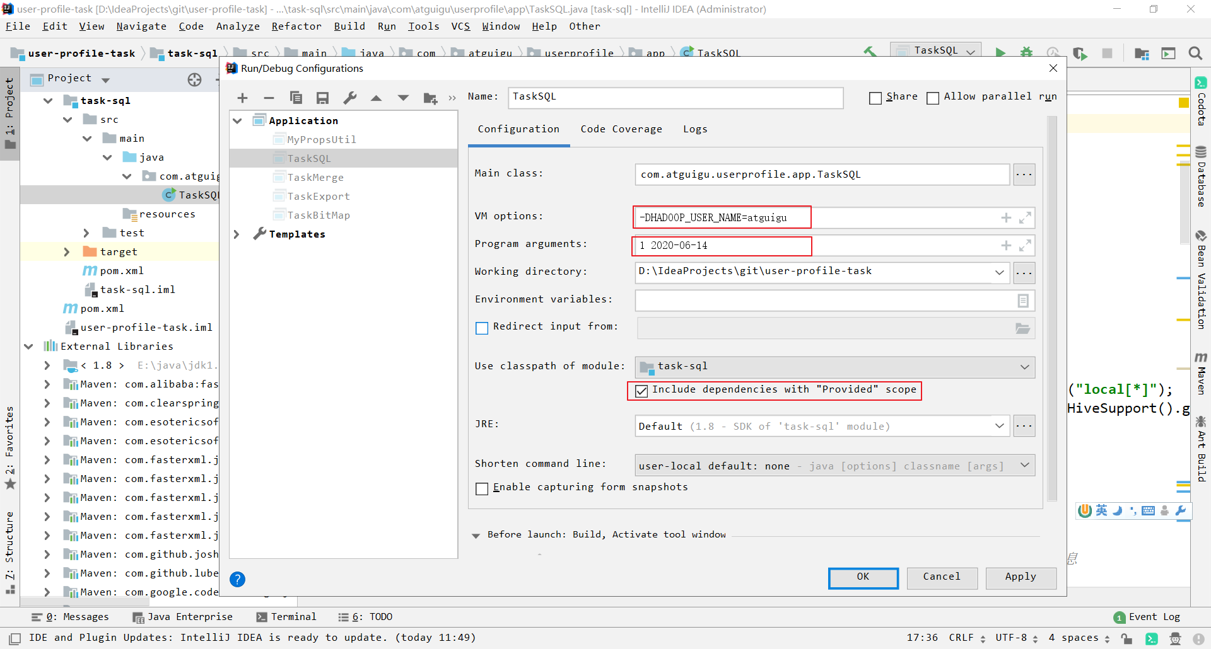

* VM options: 后面要注明HDFS的用户，不然会报访问权限不足(如果-DHADOOP_USER不生效，可以换成-DHADOOP_USER_NAME)
* Program arguments: 后面要跟两个参数第一个是数据库中task_info 的id ,第二个是执行业务日期。
* 勾选 “Provided” scope 表示在Maven依赖中标记了Provided的依赖虽然不会打入程序包，但是调试运行的时候还是要加载的。

运行成功后，去到hive中查看user_profile 库下下是否有对应标签表，并且数据是否正确，例如:

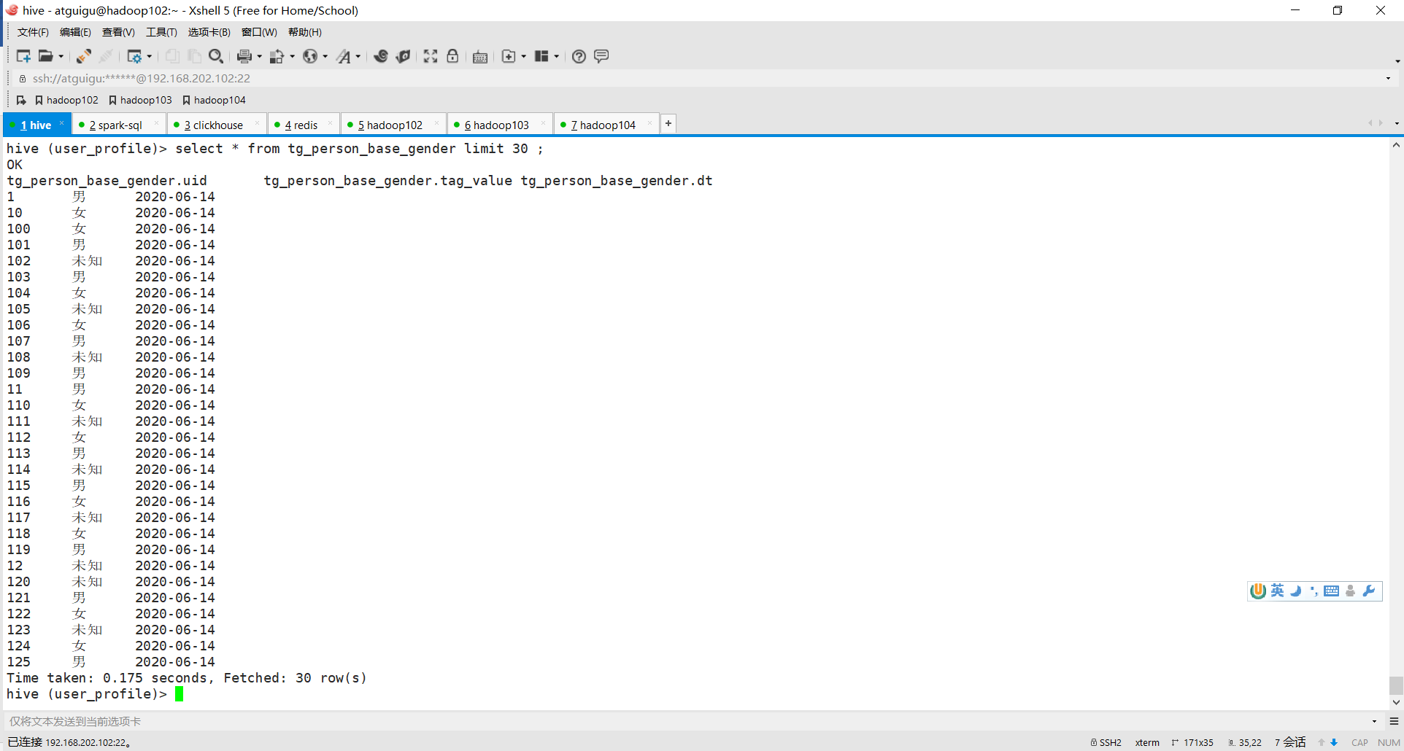

## 5.7 上传通用sql任务通用jar包-功能测试

### 5.7.1 准备工作

**1）首先要把程序中的.setMaster(“local[*]”) 注释掉**

SparkConf sparkConf = new SparkConf().setAppName("task_sql_app"); //.setMaster("local[*]");

**2）把user-profile-task模块和task-common模块执行maven的install**

**3）把task-sql 模块用maven进行package**

**4）查看task-sql模块中打好的jar包，在target目录下，一个带依赖的，一个不带依赖的**

### 5.7.2 程序上传

#### 1）在流程任务管理中点击上传SQL任务通用jar包

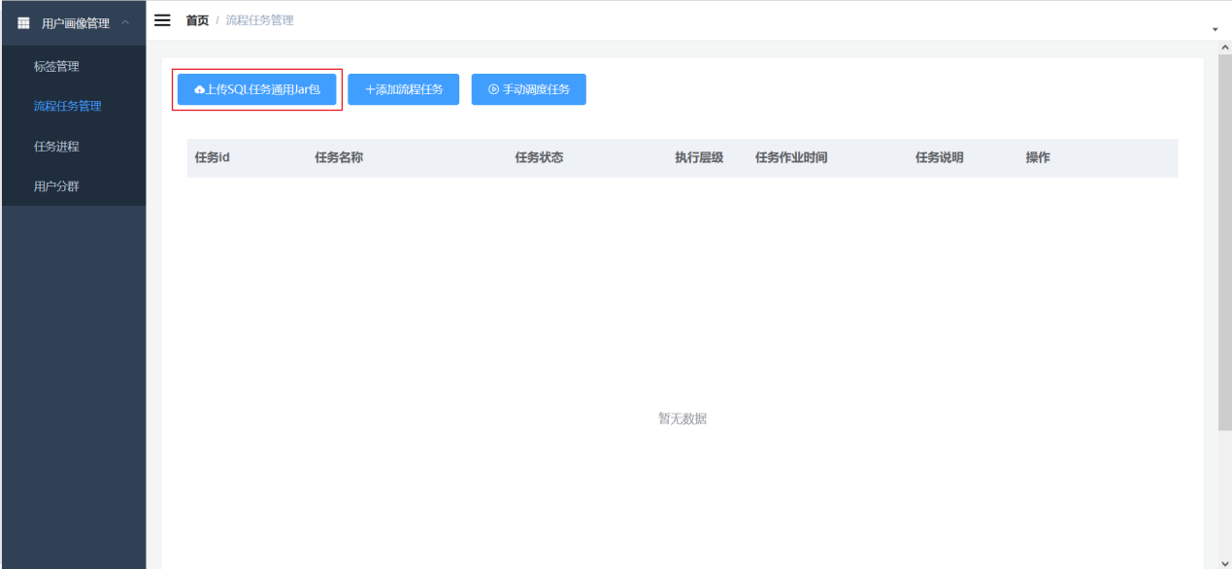

#### 2）填写任务主类并上传jar包

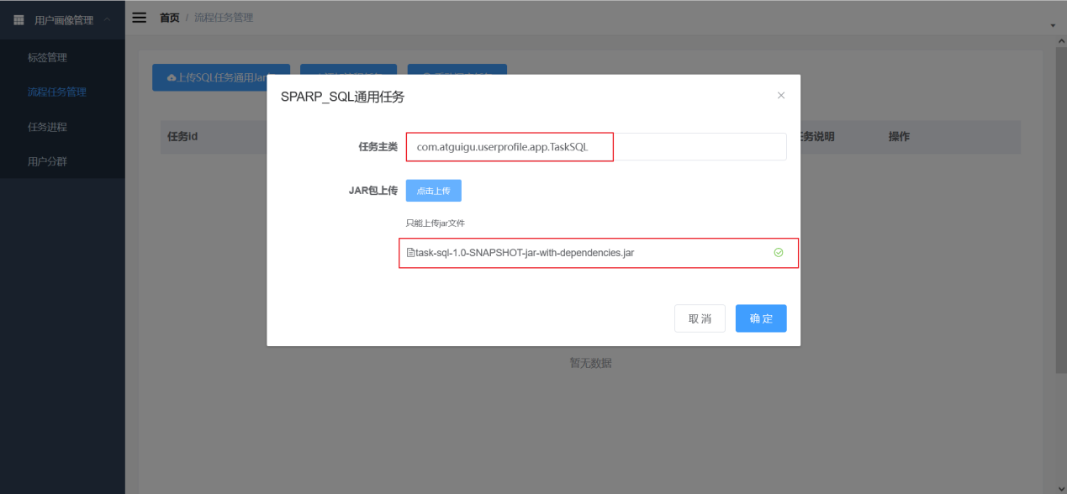

#### 4）数据库表：**通用标签通用SQL专用表和hdfs文件表**

**通用标签通用SQL专用表，目前该表实质上只存一行数据。**

|  |  |
| --- | --- |
| **字段** | **说明** |
| **id** | 主键 |
| **task_file_id** | 关联的文件id |
| **main_class** | 任务主类 |
| **update_time** | 最后更新时间 |

**文件表**

|  |  |
| --- | --- |
| **字段** | **说明** |
| **id** | 主键 |
| **file_name** | 文件名称 |
| **file_ex_name** | 文件扩展名 |
| **file_path** | 文件路径 |
| **file_system** | 文件系统 |
| **file_status** | 是否生效 |
| **create_time** | 创建时间 |

## 5.8 启动调度

### 5.8.1 调度前确保

* + HDFS集群启动
  + Yarn集群启动
  + Spark on Yarn可运行
  + 远程提交器启动

### 5.8.2 检查spark on yarn 是否使用正常（务必检查）

**1）首先在Linux中执行echo $PATH 检查spark所在位置。**

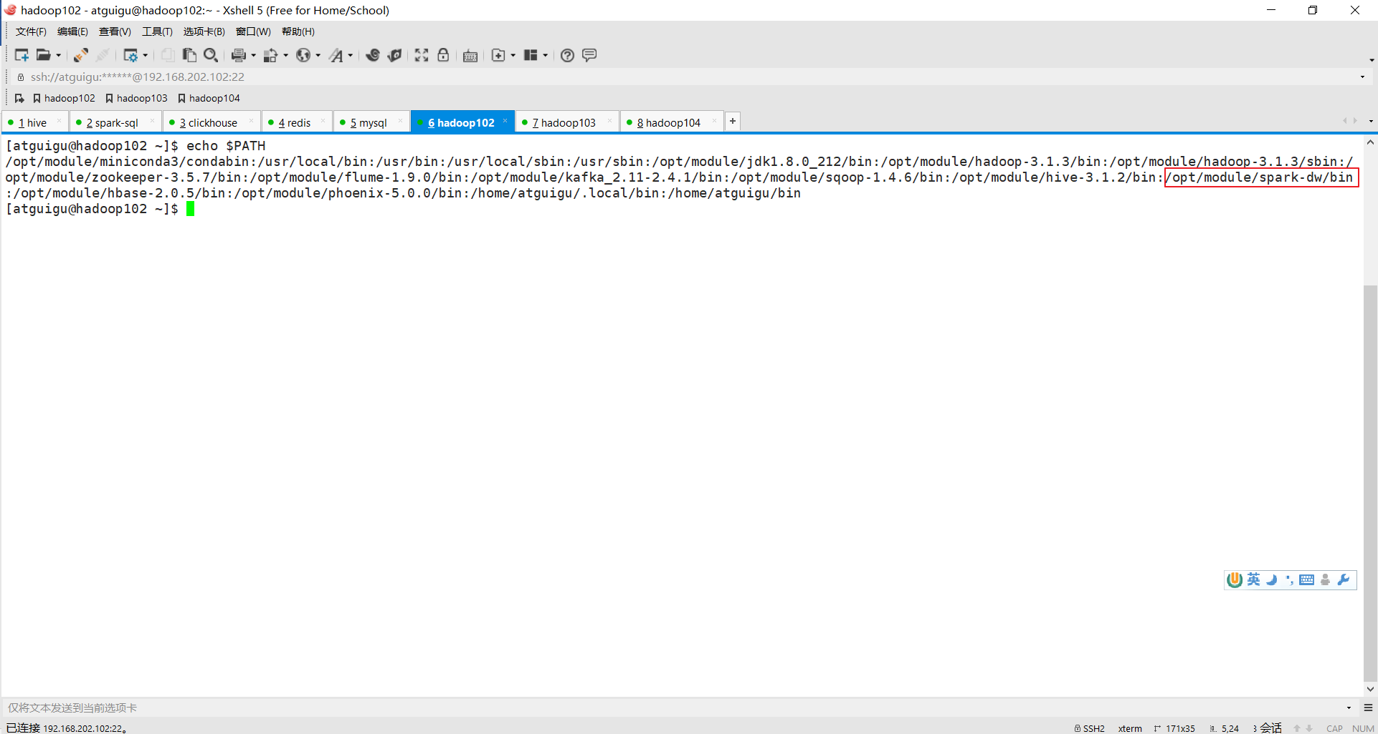

**2）如果缺少spark环境变量,在环境变量配置文件中进行添加**

**3）在spark的目录下找到 conf/spark_env.sh，确保包含yarn相关配置**

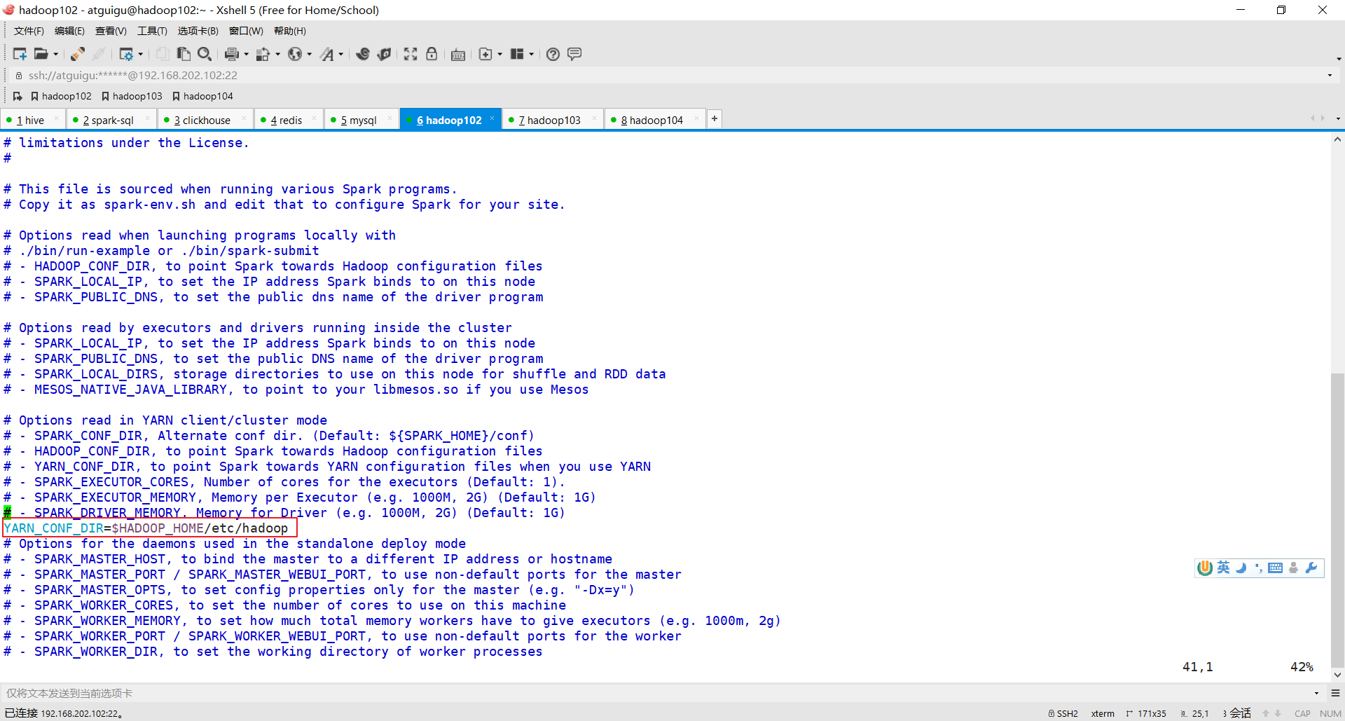

### 5.8.3 部署远程提交器

**1）首先将提交器的三个文件上传到Linux中/opt/module/spark-rest(自建)目录下**

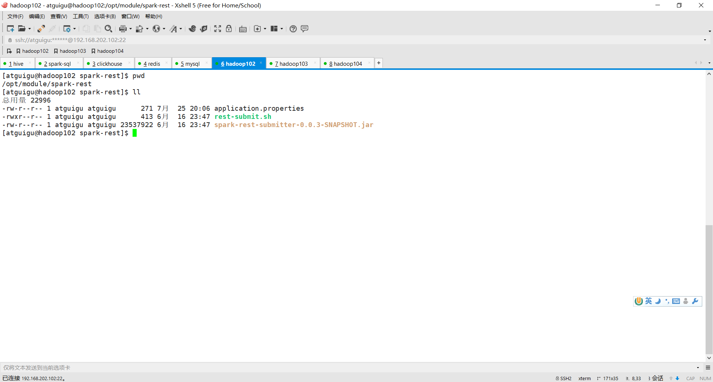

**2）修改application.properties中提交器的回调地址**

server.port=8266

spring.application.name=spark-rest-submitter

logging.level.root=info

logging.level.com.atguigu.spark.submitter.service.impl.SubmitterServiceImpl=info

callback.type=http

callback.http.url=http://192.168.202.1/callback/task-status

回调地址的作用是**把提交器获得的YARN状态回发给画像平台**，**画像平台在windows中部署的，所以要写windows的地址**。如果回调地址写的不对画像任务的状态会定死在START。

**3）给rest-submit.sh赋执行权限**

[atguigu@hadoop102 spark-rest]$ chmod u+x rest-submit.sh

**4）启动远程提交器**

[atguigu@hadoop102 spark-rest]$ ./rest-submit.sh

--------启动 远程提交器-------

### 5.8.4 提交任务

**1）在【流程任务管理】中点击【指定日期执行】**

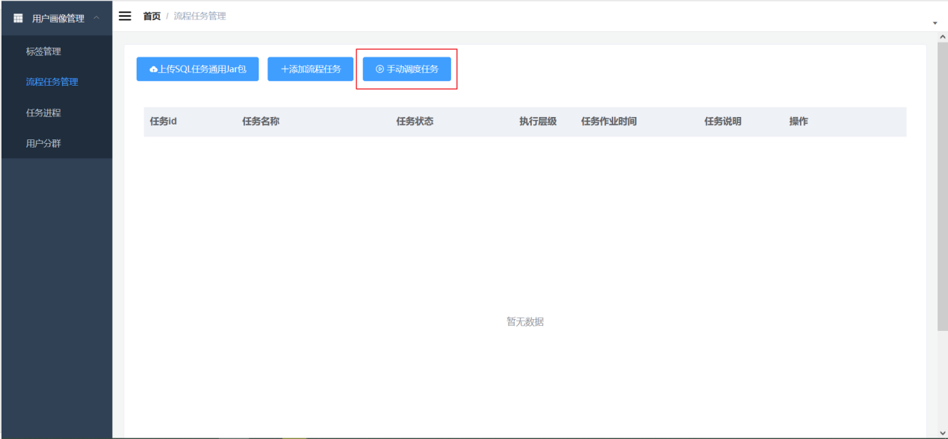

**2）填写要计算的业务日期（按照数仓的日期填写）**

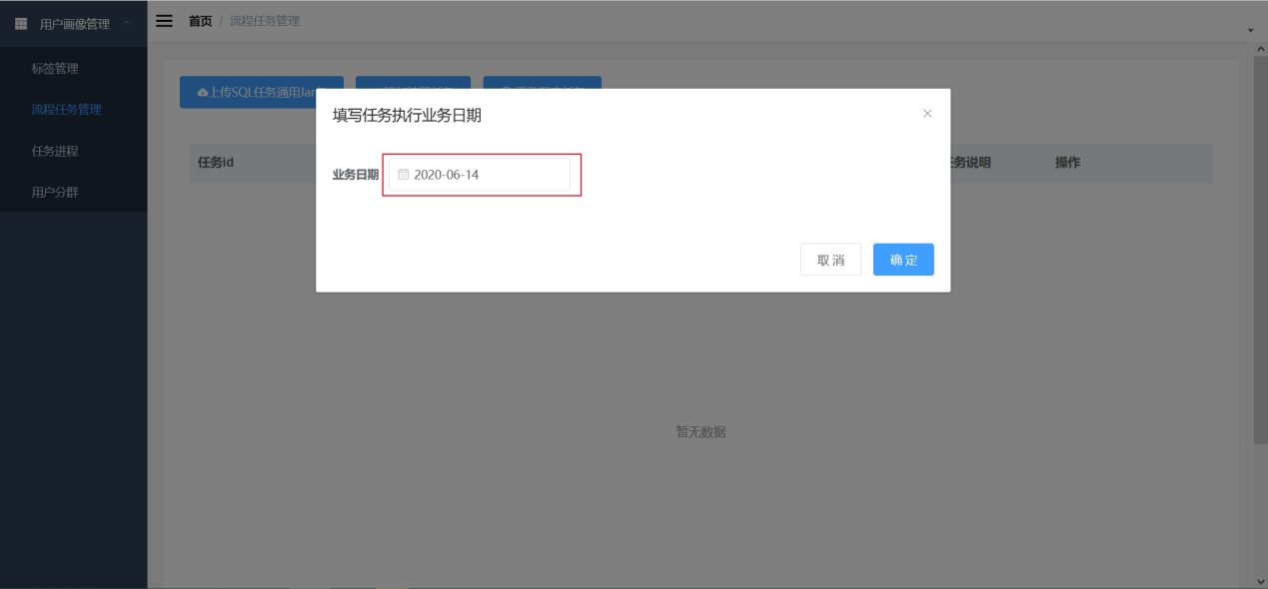

**3）点击确定**

**4）去【任务进程】中查看已提交的任务，并观察任务执行状态的变化**

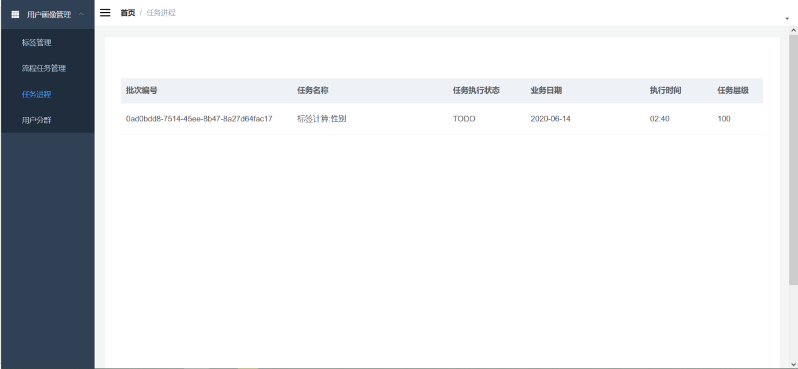

注意：任务进程并不一定直接就提交到YARN。

还要看另外两个条件：

①同一批次是否还有任务层级更低的任务

②是否达到执行时间点。

达到条件后任务状态会从“TODO”变为”START” ，最终变为FINISHED或者FAILED

可以通过回调产生的yarn应用id去Yarn控制台查看对应的作业具体错误日志。

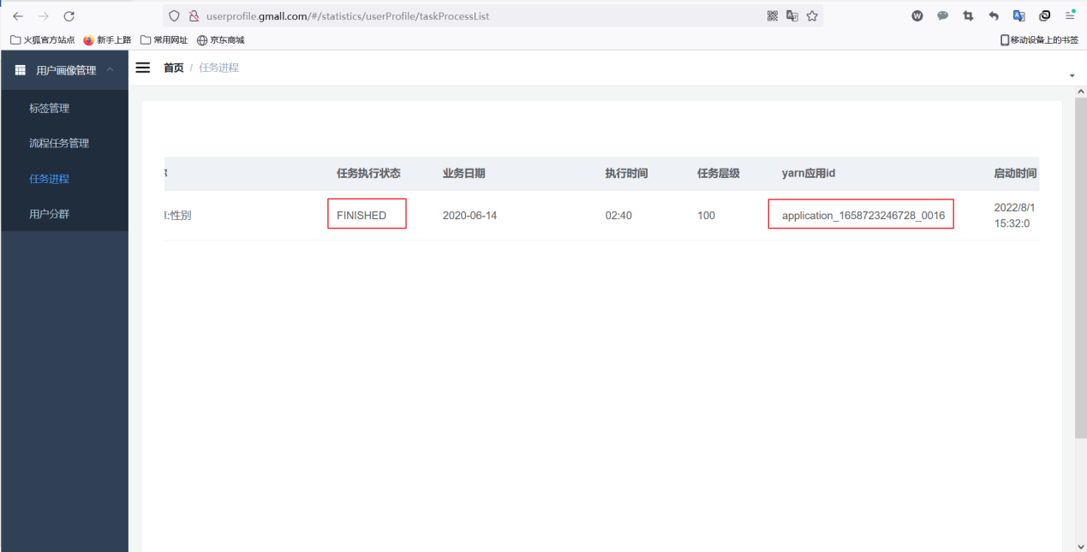

## 5.9 结果验证

**1）首先确保任务的执行状态变为[FINISHED]**

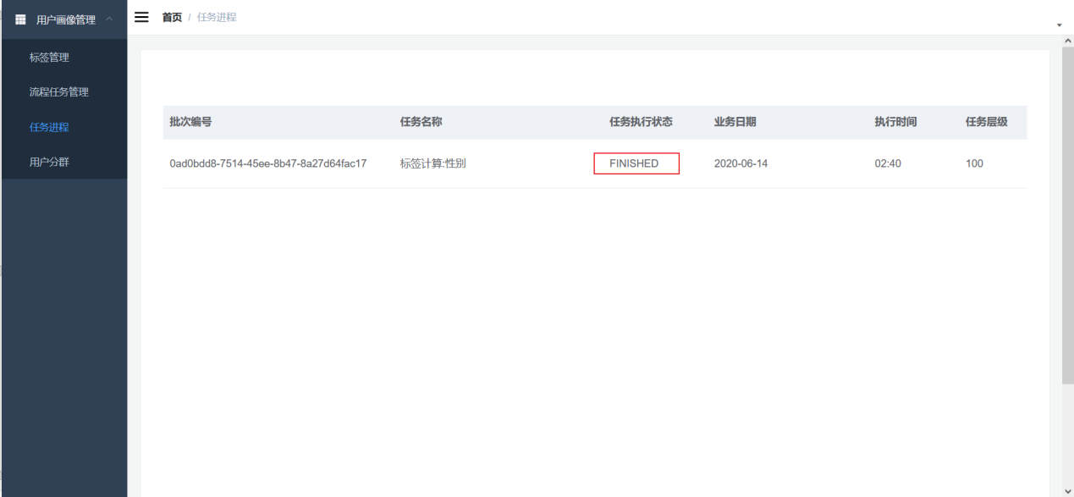

**2）到Hive中查看是否生成对应的标签表**

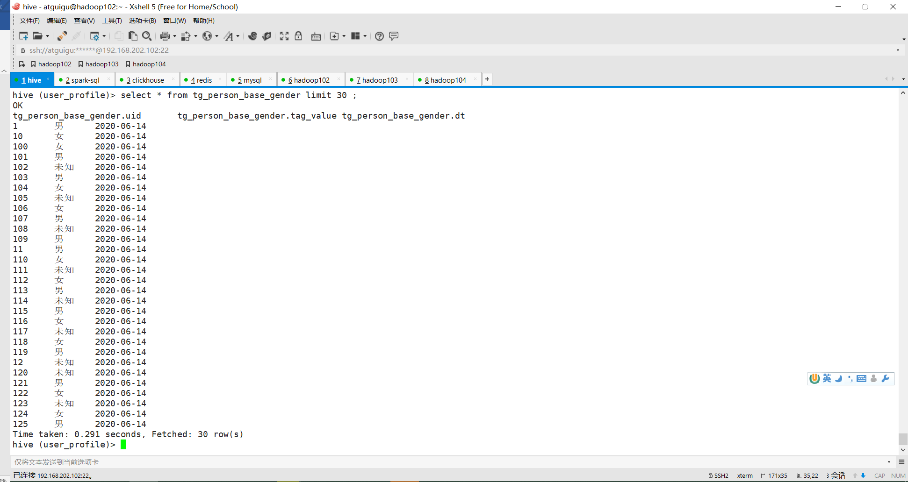

# 第六章 (mian4)流程任务之合并任务开发并上传:完成标签的宽表合并

## 6.1 任务目标

当所有的单独标签任务都计算完成时，为了更加方便的查询及导出数据，要拼接出一张以**用户ID为主键的宽表**。宽表的每一列用**三级标签编号作为列名**。

|  |  |  |  |  |  |
| --- | --- | --- | --- | --- | --- |
| **uid** | **person_base_agegroup** | **person_base_gender** | **person_behavior_xxcount** | **…..** | **…..** |
| **1010** | 90后 | 男 | 12000 | … | … |
| **1011** | 80后 | 女 | 23000 | … | … |
| **1012** | …. | … | …. | … | … |

这张大宽表，包含了所有的标签，有多少个标签，就会有多少列。

## 6.2 设计分析

（1）读取所有启动的标签任务中的标签列表

（2）读取标签列表中的标签编码和标签值类型，获得字段名和字段值，拼接成建表语句

（3）根据标签列表组合多表合并，同时进行行转列，组合成insert select 语句。

## 6.3 关于pivot

**pivot** ，Spark-sql 、Oracle特有关键词，即**旋转**，将指列的字段值，旋转成为多个列。并且可以指定某些列成为旋转列的聚合值。

### 6.3.1 案例一

**1）表**

CREATE TABLE test_order_info

(uname STRING, product STRING, age INT, city string, amount decimal);

INSERT INTO test_order_info VALUES

( 'zhang3' , 'tv' , 22 , 'bj', 3000),

( 'li4', 'notebook', 41, 'bj', 8000),

( 'wang5', 'phone', 32, 'sh', 4000),

( 'zhao6', 'notebook', 22, 'sz', 3000),

( 'zhang3', 'phone', 22, 'bj', 3000),

( 'li4', 'tv', 41, 'sz', 4000) ;

**2）求**

|  |  |  |  |  |  |
| --- | --- | --- | --- | --- | --- |
| **uname** | **age** | **tv_amount** | **notebook_amount** | **phone_amount** | **…** |
| **zhang3** | 22 | ?? | ?? | ?? |  |
| **li4** |  |  |  |  |  |
| **wang5** |  |  |  |  |  |
| **zhao6** |  |  |  |  |  |
| **…** |  |  |  |  |  |

**3）sql**

select * from test_order_info pivot ( sum(amount) as amount for product in ('tv','notebook','phone' ))

### 6.3.2 pivot原理说明

把整个表整理成3种列：**维度列、旋转列、聚合列**。

**1）格式**

select * from tablename pivot ( sum(聚合列) as 列标识 for 旋转列 in( 旋转列值1 ,旋转列值2,旋转列值3) )

**2）旋转列**

原来是某个列的行值，现在要从行值要转为列的字段（上例的product）

**3）聚合列**

对于旋转后的新列，要聚合的值（上例的amount）

除了旋转列和聚合列，默认都是维度列,如果存在这三种以外的字段，需要提前用子查询去除（上例的uname ,age）

### 6.3.3 案例二

**1）求**

|  |  |  |  |  |  |  |  |
| --- | --- | --- | --- | --- | --- | --- | --- |
| **product** | **bj_amount** | **bj_avg_age** | **sh_amount** | **sh_avg_age** | **sz_amount** | **sz_avg_age** | **…** |
| **notebook** | ?? | ?? | ?? | ?? | ?? | ?? |  |
| **phone** |  |  |  |  |  |  |  |
| **tv** |  |  |  |  |  |  |  |
| **…** |  |  |  |  |  |  |  |

**2）sql**

select * from (select product,age,city,amount from test_order_info ) oi

pivot ( sum(amount) as amount ,avg(age) as age for city in ('bj','sh','sz' ))

**3）测试需要使用sparksql ，hive不支持pivot**

spark-sql --hiveconf hive.cli.print.header=true

### 6.3.4 案例三

**1）表**

create table test_user_tags (uid string, tag_code STRING, tag_value STRING);

INSERT INTO test_user_tags VALUES

( '101','gender' ,'f' ),

( '102', 'gender', 'm' ),

( '103', 'gender', 'm' ),

( '104', 'gender', 'f' ),

( '105', 'gender', 'm' ),

( '106', 'gender', 'f' ),

( '101','age' ,'60' ),

( '102', 'age', '70' ),

( '103', 'age', '80' ),

( '104', 'age', '70' ),

( '105', 'age', '90' ),

( '106', 'age', '90' ) ,

( '101','amount' ,'422' ),

( '102', 'amount', '4443' ),

( '103', 'amount', '12000' ),

( '104', 'amount', '6664' ),

( '105', 'amount', '900' ),

( '106', 'amount', '2000' ) ;

**2）求**

|  |  |  |  |  |
| --- | --- | --- | --- | --- |
| **UID** | **gender** | **age** | **amount** | **…** |
| **101** | ?? | ?? | ?? |  |
| **102** |  |  |  |  |
| **103** |  |  |  |  |
| **…** |  |  |  |  |

**3）sql**

select * from test_user_tags pivot ( max(tag_value) as tv for tag_code in ('gender','age','amount' ))

## 6.4 代码实现

### 6.4.1 增加task-merge模块

**1）在user-profile-task工程下创建task-merge模块**

**2）在pom.xml中添加common模块依赖和打包插件**maven-assembly-plugin

### 6.4.2 task-common中TagInfoDAO中补充方法getTagInfoList

### 6.4.3 *主要开发任务：完成标签合并任务

/**

* 合并标签

* 1. 取得计算的业务日期

* 2. 查询Mysql得出所有的需要被合并的标签，其中使用tag_code作为列名

* 3. 建立宽表, 不能手工建立， 因为不确定有多少列， 每天可能不一样

* 4. 通过一条pivot SQL语句把多个标签单表合并成为一个标签宽表

* 维度列： uid 旋转列: tag_code 聚合列: tag_value

*/

### 6.4.4 task-merge模块结构

## 6.5 调试运行

**1）配置执行参数**

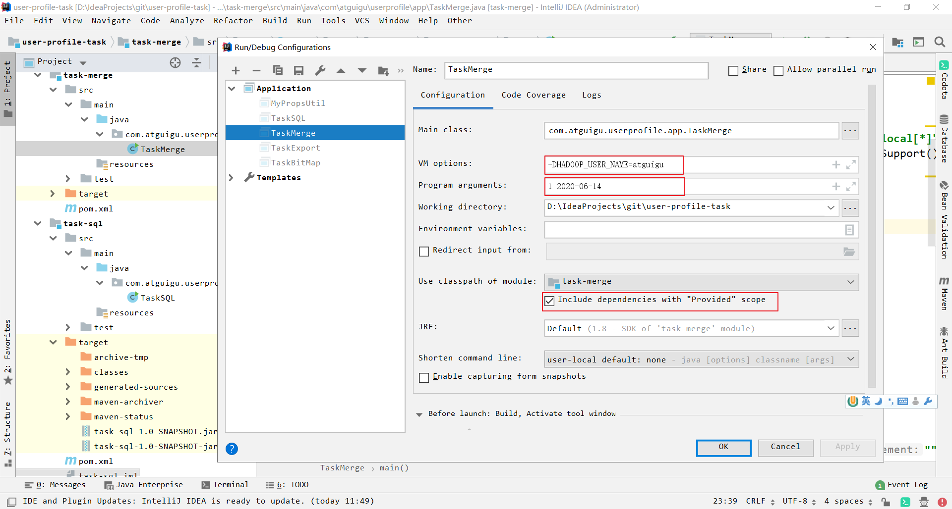

**2）查看结果**

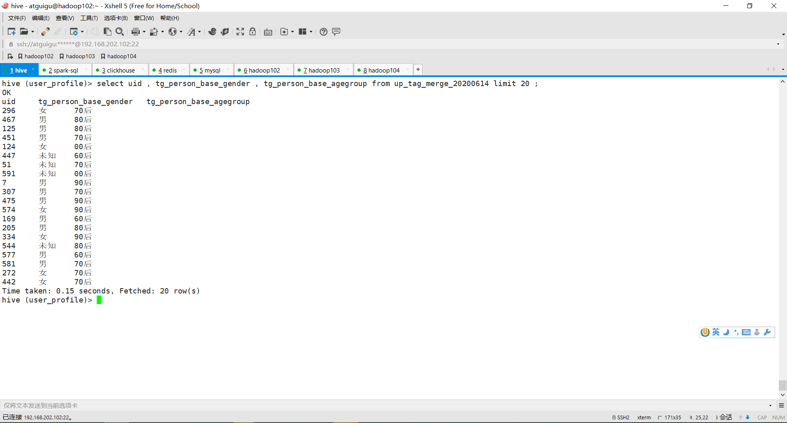

## 6.6 合并任务发布功能测试

因为这个合并宽表任务是要在所有标签任务执行之后完成的。

所以要**新增一个“流程任务”去管理合并任务**，在【流程任务管理】中，点击添加流程任务。

### 6.6.1 打包

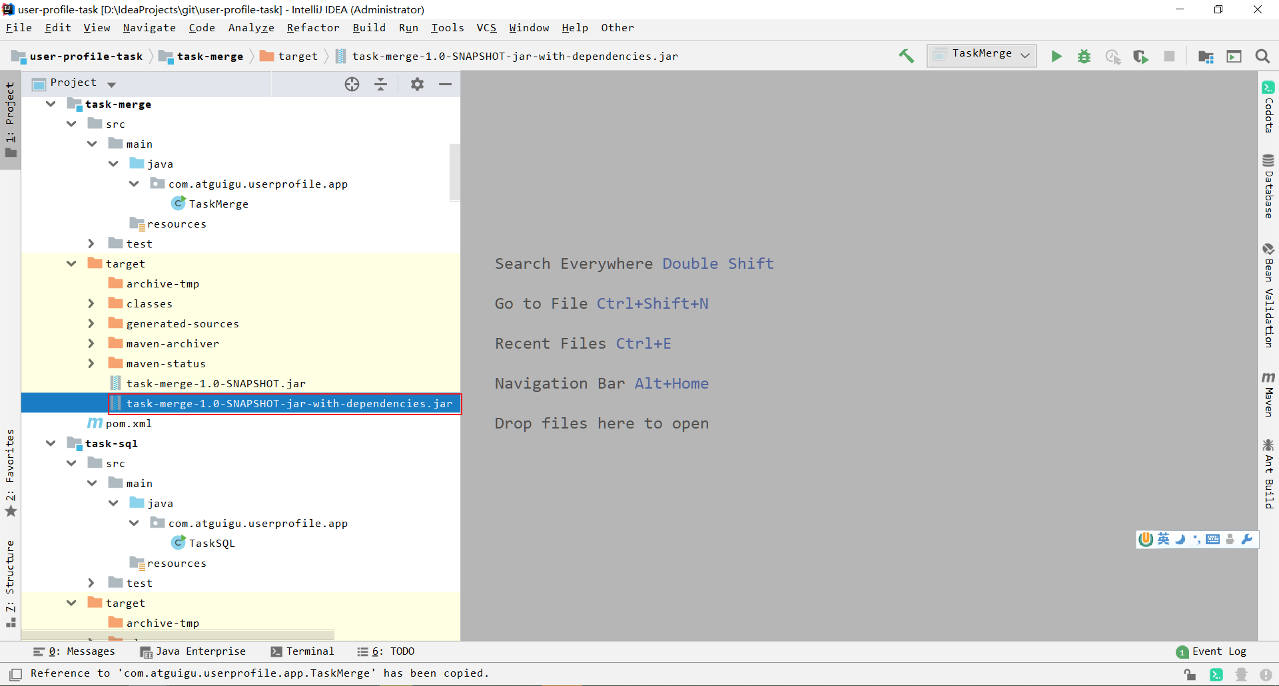

### 6.6.2 点击添加流程任务

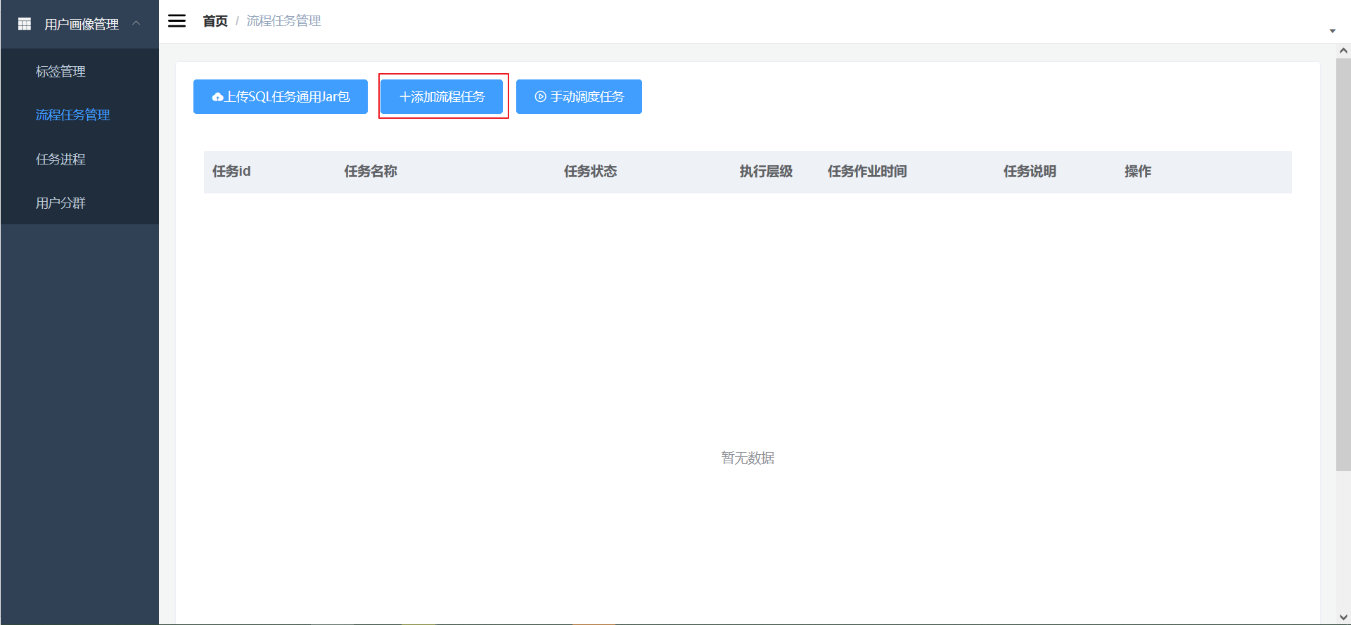

### 6.6.3 填写流程任务

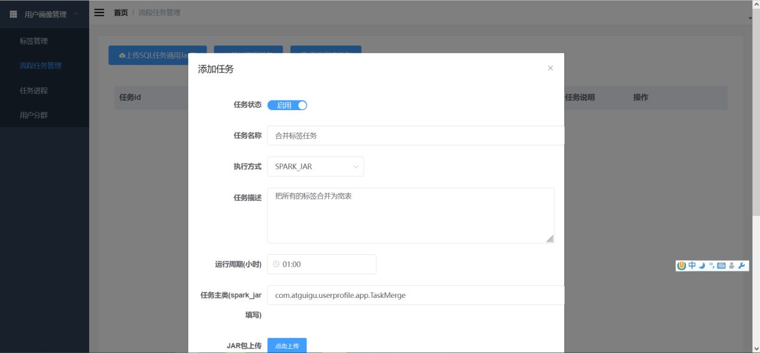

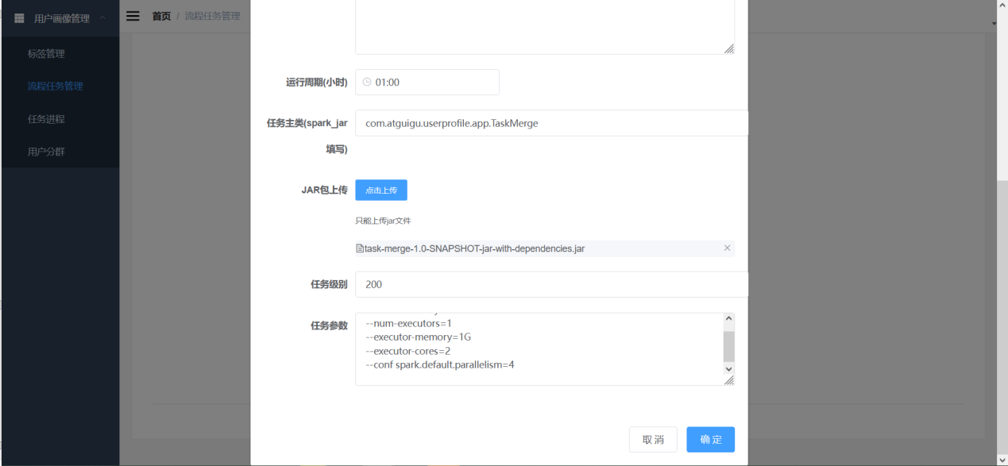

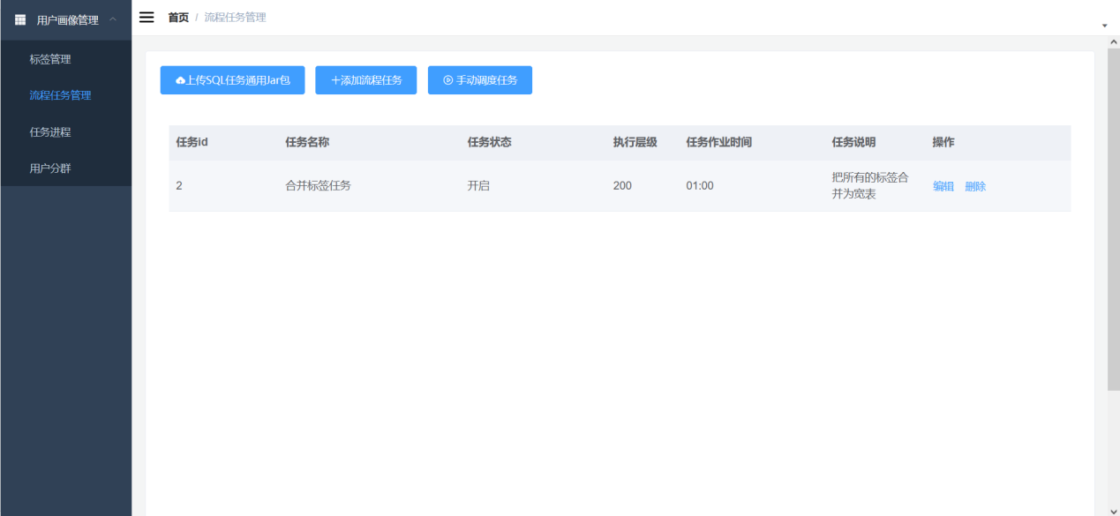

说明：

执行方式选择：SPARK_JAR

任务级别： 因为要**保证在标签任务之后，所以要大于标签任务级别（标签任务级别默认100）就好。**

### 6.6.4 手动调度任务

**1）在【流程任务管理】中，点击手动调度任务，以选择调度日期。**

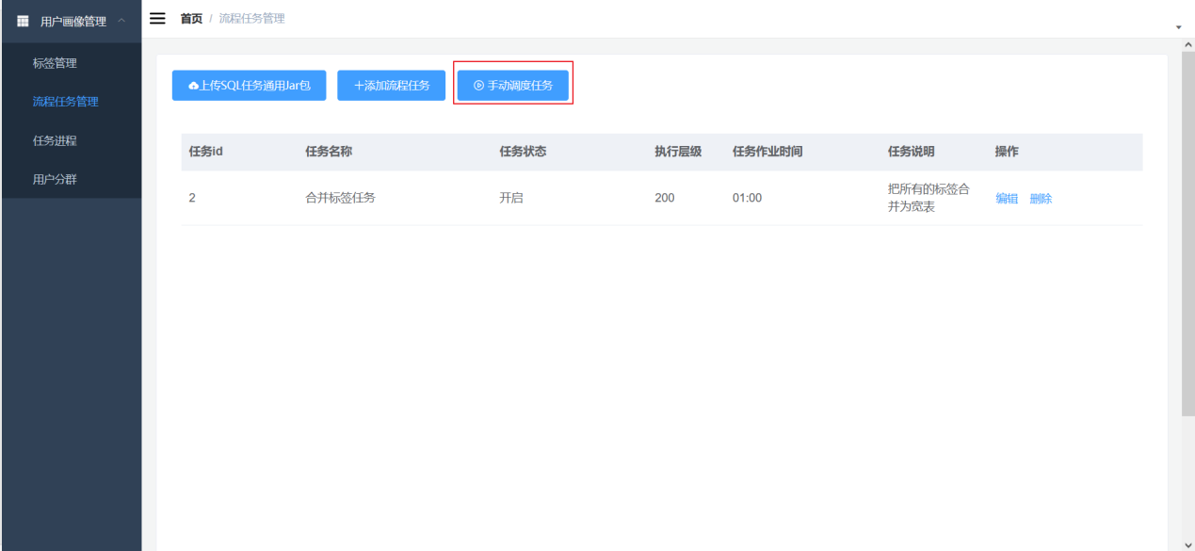

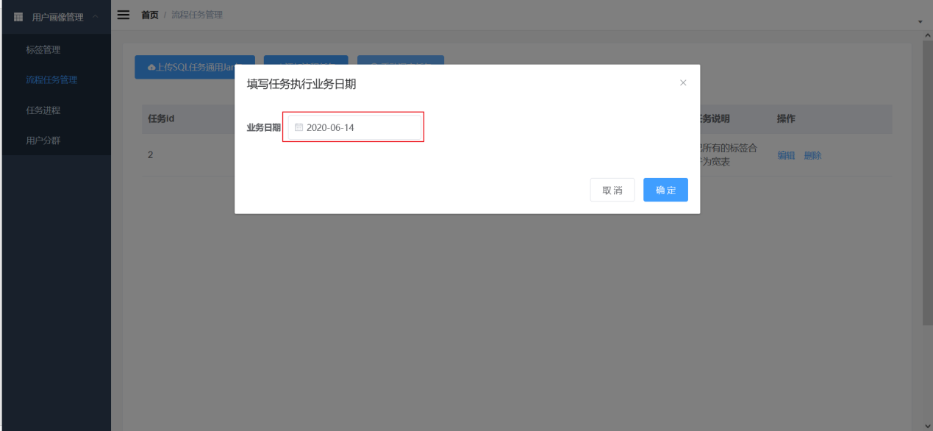

**2）回到【任务进程】中，能够看到除了生成了标签计算任务的进程，还有合并任务的进程**。

调度器（内置15秒）会检查是否有TODO的任务，按任务层级(优先级，类似于ods,dwd,dws,ads的依赖，及执行的先后顺序)进行调度。

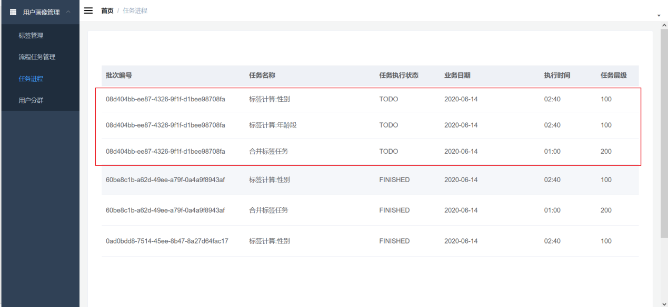

## 6.7 合并任务结果验证

**1）确保每个任务状态均为FINISHED**

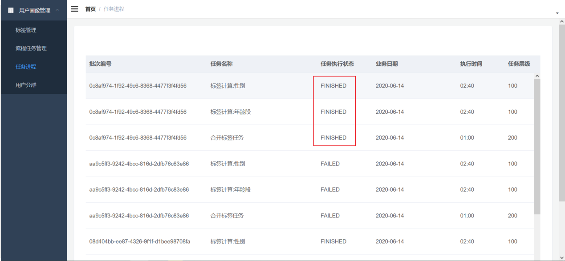

**2）hive中查看合并后宽表**

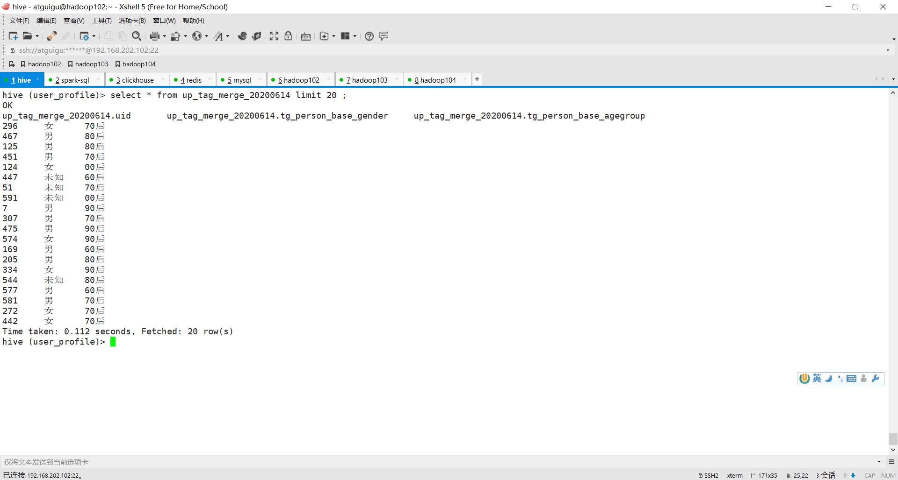

# 第七章 (mian5)流程任务之导出任务开发并上传:数据导出至Clickhouse

## 7.1 为何要迁移

标签计算完成后保存在**hive虽可查询但是性能非常糟糕**。而**标签的使用往往是即时的**。最常见的场景就是“用户分群”，也称“人群圈选”、“圈人”等等。

分群操作就是根据多个标签组合，产生一个用户集合，供营销、广告等部门使用。而这些操作计算量大，产生结果需要时效性高。

## 7.2 方案选型-最重要依据:**数据量和时效性要求**

|  |  |  |
| --- | --- | --- |
| **时效性** | **数据量** | **分群方案** |
| **能接受隔天** | 无所谓 | HIVE宽表 |
| **即时产生** | 千万以下、标签百级 | OLAP宽表(Elasticsearch, Clickhouse,Tidb,…) |
| **即时产生** | **亿级、标签千级** | **Bitmap方式**(Clickhouse，**doris**) |

本次课程选择用Clickhouse实现Bitmap方式存储。

## 7.3 准备工作-参考《大数据技术之Clickhouse》

## 7.4 任务目标-把**hive标签宽表数据，写入Clickhouse宽表**。

## 7.5 设计分析

（1）在clickhouse中建立对应宽表。

（2）因为并不是hive表到hive表，所以并不能直接用insert select解决

需**先通过spark把数据查询成为Dataframe，再通过行动算子写入至Clickhouse宽表**。

## 7.6 数据库准备-clickhouse建数据库create database user_profile;

## 7.7 代码实现

### 7.7.1 增加task-export模块

**1）在user-profile-task工程下创建task-export模块**

**2）在pom.xml中添加common模块依赖和**maven-assembly-plugin打包插件

### 7.7.2 添加配置

在task-common模块config.properties中

clickhouse.url=jdbc:clickhouse://hadoop102:8123/user_profile

### 7.7.2 添加执行clickhouse Sql语句的工具类

因为该工具也会被其他模块使用，所以放在task-common模块下

ClickHouseUtil.executeSql

### 7.7.3 主要开发任务：数据迁移至clickhouse

app主类实现：

//1. 通过查询标签集合 , 获得字段名集合

//2. 表结构的平移,建一张clickhouse的表， 结构和hive的表字段一致

//3. 把数据写入clickhouse

## 7.8 调试运行

**1）配置执行参数**

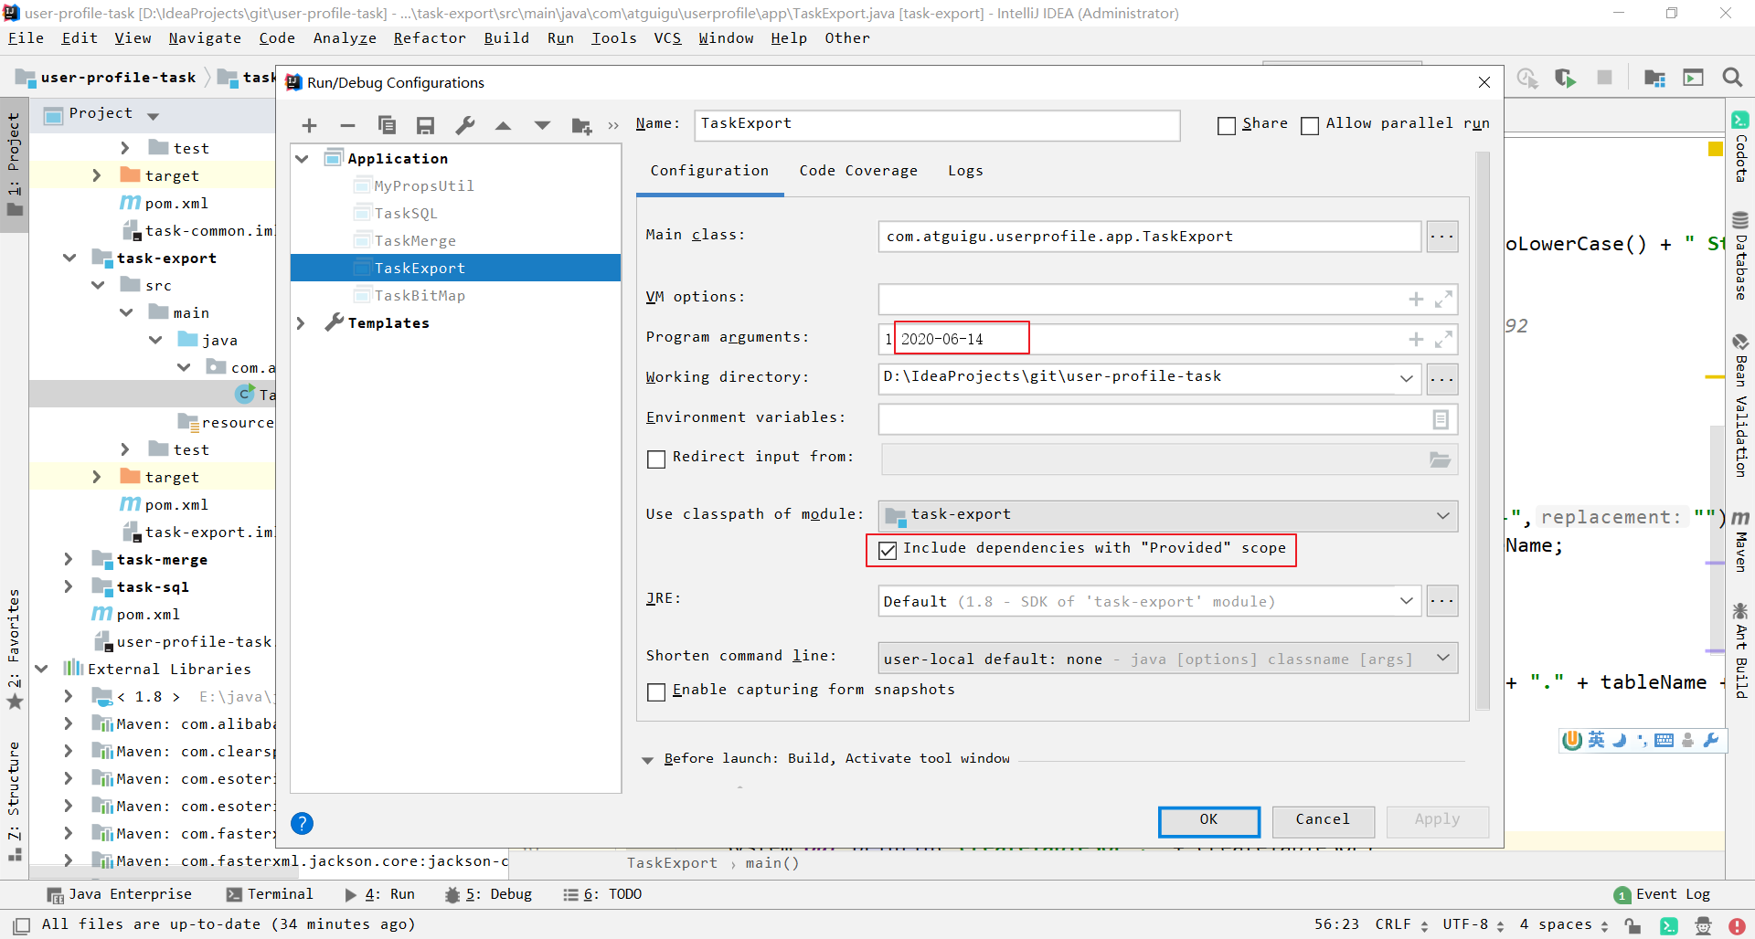

**2）在clickhouse中查看结果**

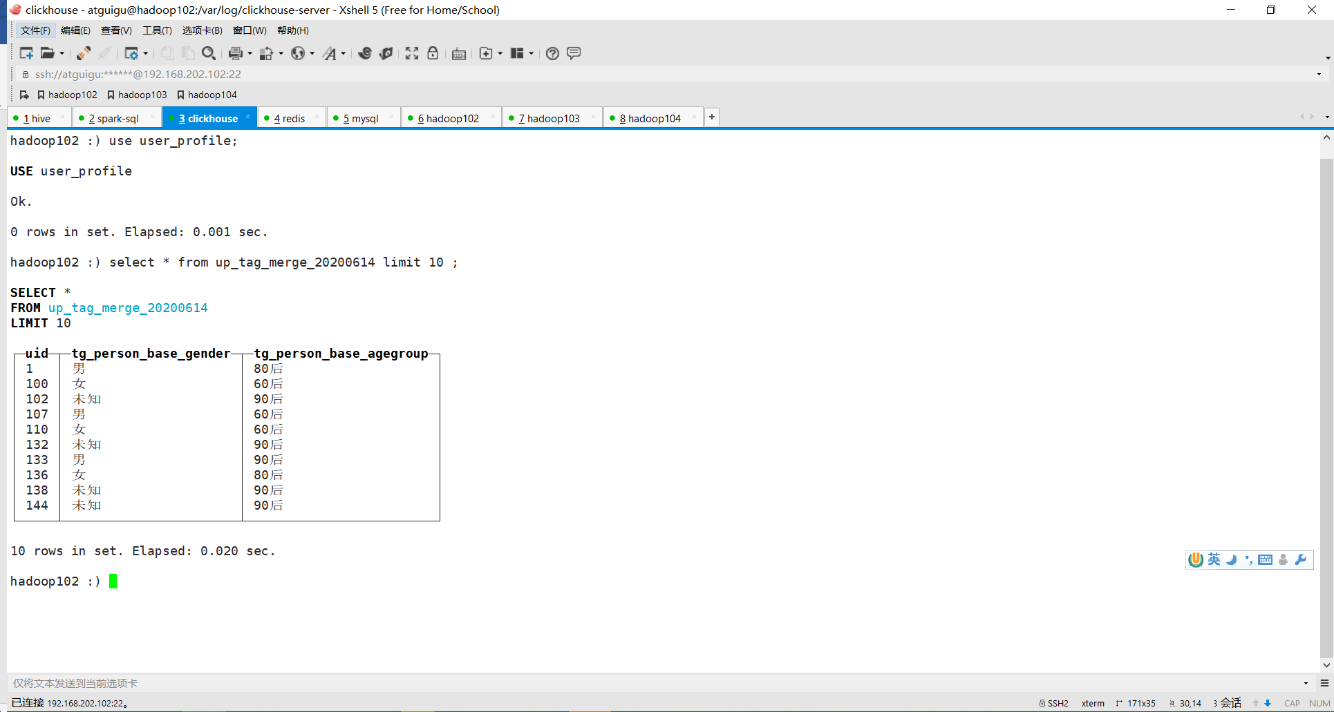

## 7.9 导出任务发布功能测试

### 7.9.1 打包task-export模块:一个带依赖jar;一个不带依赖jar

### 7.9.2 点击添加流程任务



### 7.9.3 填写流程任务-因要在合并宽表任务后执行，所以级别设为300

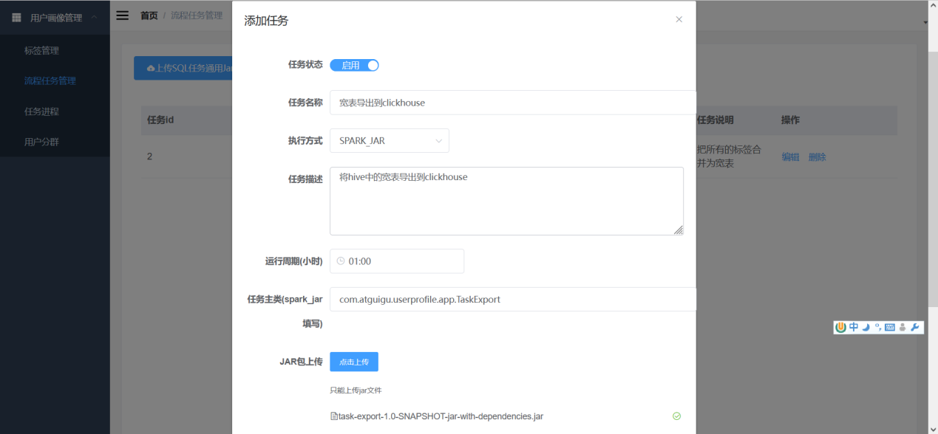

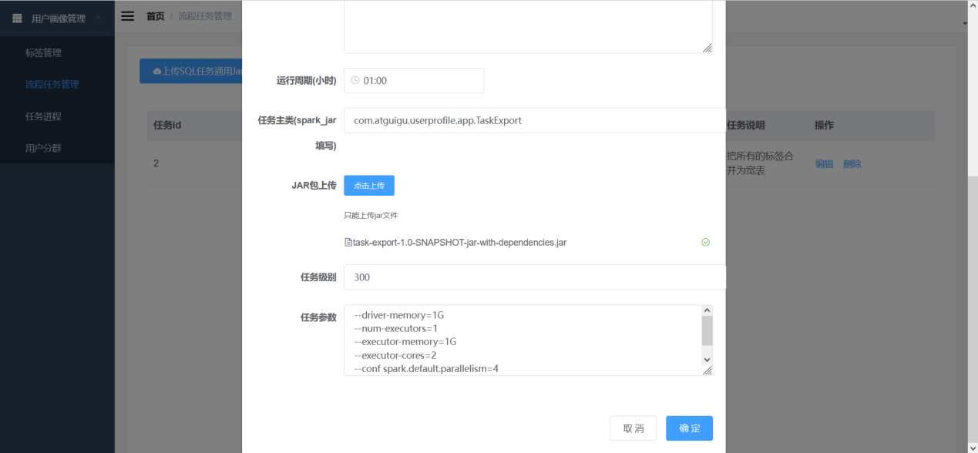

### 7.9.4 点击手动调度任务，以选择调度日期

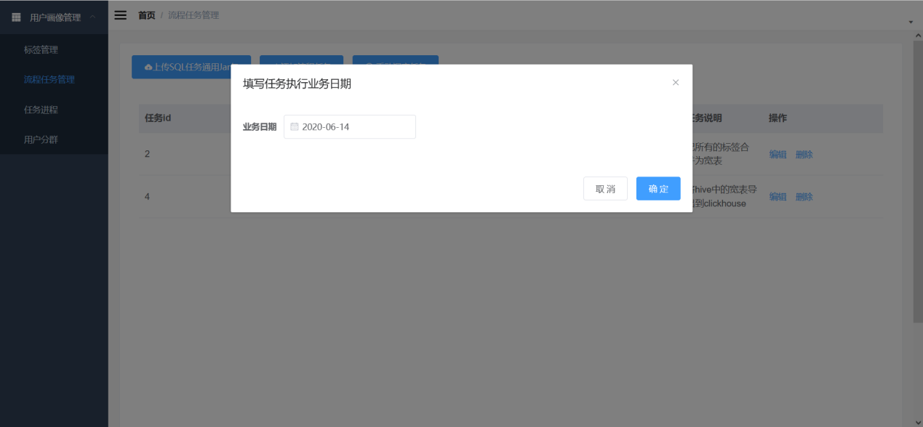

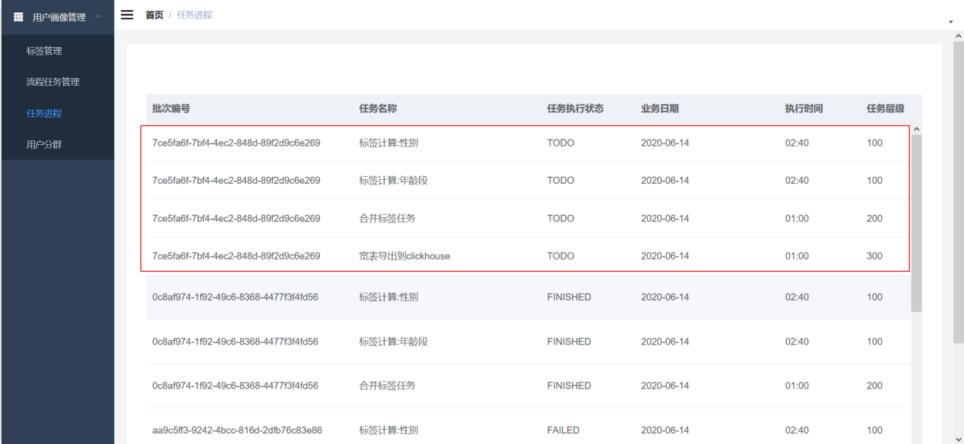

## 7.10 结果验证

### 1）确保任务进程中每个任务的状态都为FINISHED

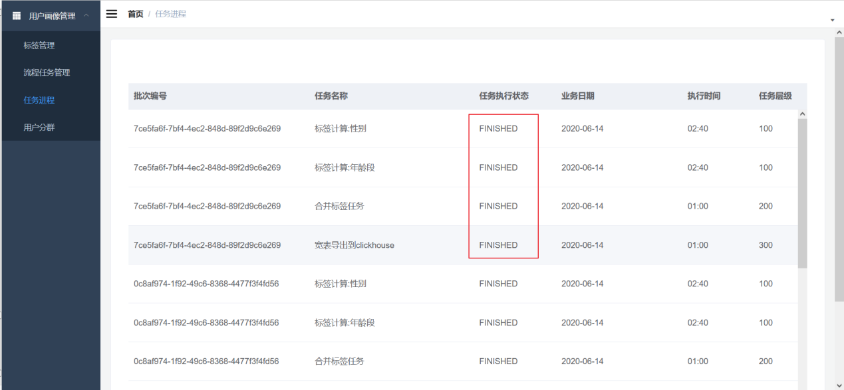

### 2）到clickhouse中查看导出的宽表

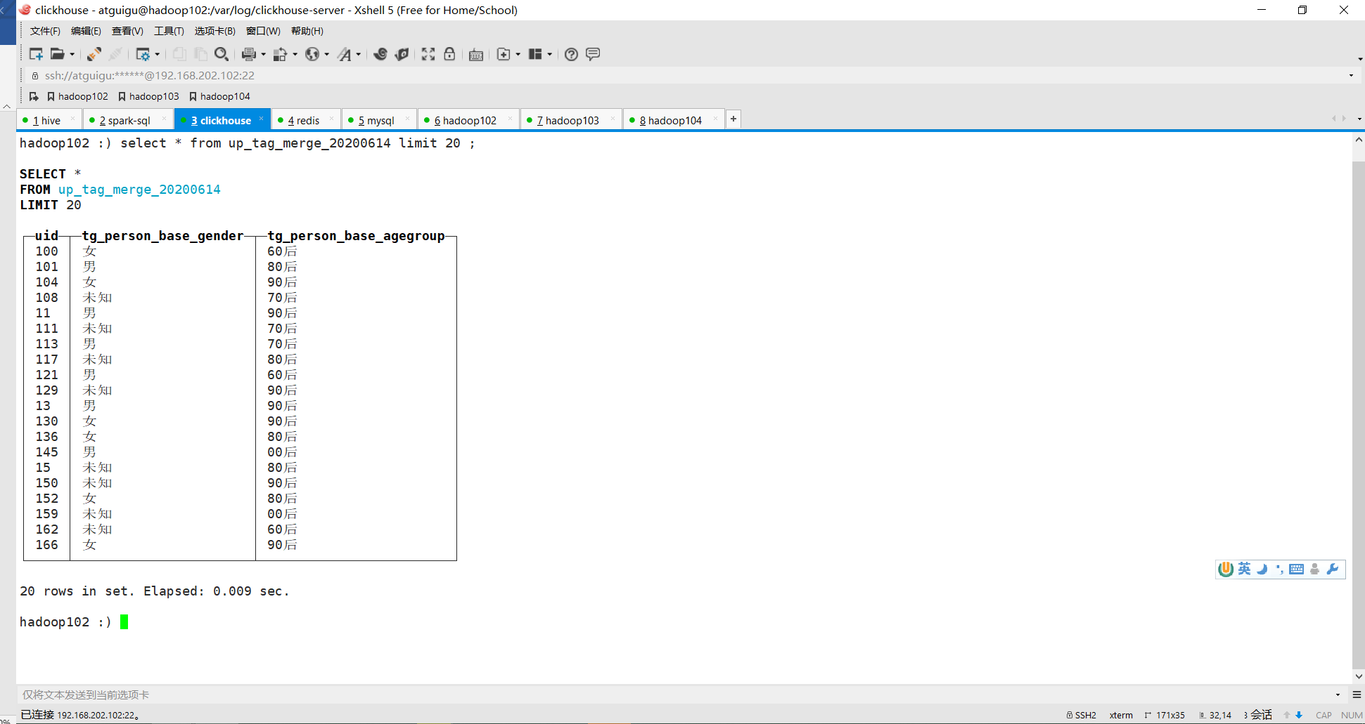

# 第八章 (mian6)任务四:在clickhouse中将宽表转换为Bitmap表

## 8.1 为什么用Bitmap

### 8.1.1 存储成本低

假设有个1,2,5的数字集合，如果常规的存储方法，要用3个Int32空间。其中一个Int32就是32位的空间。三个就是3*32Bit，相当于12个字节。

如果用Bitmap怎么存储呢，只用8Bit（1个字节）就够了。每一位代表一个数，位号就是数值，1标识有，0标识无。如下图：

|  |  |  |  |  |  |  |  |
| --- | --- | --- | --- | --- | --- | --- | --- |
| **7** | **6** | **5** | **4** | **3** | **2** | **1** | **0** |
| **0** | 0 | 1 | 0 | 0 | 1 | 1 | 0 |

这样的一个字节可以存8个整数，每一个数的存储成本实质上是1Bit。

也就是说Bitmap的存储成本是Array[Int32]的1/32,是Array[Int64]的1/64。

好处一： 如果有一个超大的无序且不重复的整数集合，用Bitmap的存储成本是非常低的。

### 8.1.2 天然去重

好处二： 因为每个值都只对应唯一的一个位置，不能存储两个值，所以Bitmap结构可以天然去重。

### 8.1.3 快速定位

如果我有一个需求，比如想判断数字“3”是否存在于该集合中。若是传统的数字集合存储，那就要逐个遍历每个元素进行判断，时间复杂度为O(N)。

但是若是Bitmap存储只要查看对应的下标数的值是0还是1即可，时间复杂度为O(1)。

查询3

|  |  |  |  |  |  |  |  |
| --- | --- | --- | --- | --- | --- | --- | --- |
| **7** | **6** | **5** | **4** | **→3** | **2** | **1** | **0** |
| **0** | 0 | 1 | 0 | 0 | 1 | 1 | 0 |

好处三：非常方便快速的查询某个元素是否在集合中。

### 8.1.4 集合间计算

如果我有另一个集合2、3、7，我想查询这两个集合的交集。

传统方式[1,2,5]与[2,3,7] 取交集就要两层循环遍历。

而Bitmap只要把00100110和10001100进行与操作就行了。而计算机做与、或、非、异或 等等操作是非常快的。

|  |  |  |  |  |  |  |  |
| --- | --- | --- | --- | --- | --- | --- | --- |
| **7** | **6** | **5** | **4** | **3** | **2** | **1** | **0** |
| **1** | 0 | 0 | 0 | 1 | 1 | 0 | 0 |

&

|  |  |  |  |  |  |  |  |
| --- | --- | --- | --- | --- | --- | --- | --- |
| **7** | **6** | **5** | **4** | **3** | **2** | **1** | **0** |
| **0** | 0 | 1 | 0 | 0 | 1 | 1 | 0 |

=

|  |  |  |  |  |  |  |  |
| --- | --- | --- | --- | --- | --- | --- | --- |
| **7** | **6** | **5** | **4** | **3** | **2** | **1** | **0** |
| **0** | 0 | 0 | 0 | 0 | 1 | 0 | 0 |

好处四：集合与集合之间的运行非常快。

### 8.1.5 优势场景

综上，Bitmap非常适合的场景：

（1）海量数据的压缩存储

（2）去重存储

（3）判断值存在于集合

（4）集合之间的交并差

### 8.1.6 局限性

当然这种方式也有局限性：

（1）只能存储正整数而不是字符串

（2）存储的值必须是无序不重复

（3）不适合存储稀疏的集合，比如一个集合存了三个数[5,1230000,88880000] 这三个数，用Bitmap存储的话其实就不太划算。（但是clickhouse使用的RoaringBitmap，优化了这个稀疏问题。）

## 8.2 Bitmap在用户分群中的应用

### 8.2.1 现状

首先，如下是用户的标签宽表，

|  |  |  |  |
| --- | --- | --- | --- |
| **用户** | **性别** | **年龄** | **偏好** |
| **1** | 男 | 90后 | 数码 |
| **2** | 男 | 70后 | 书籍 |
| **3** | 男 | 90后 | 美食 |
| **4** | 女 | 80后 | 书籍 |
| **5** | 女 | 90后 | 美食 |

如果想根据标签划分人群，比如：90后 + 偏好美食。

### 8.2.2 传统解决方案

那么无非对列值进行遍历筛选，如果优化也就是列上建立索引，但是当这张表有1000个标签列时，如果要索引生效并不是每列有索引就行，要每种查询组合建一个索引才能生效，索引数量相当于1000个列排列组合的个数，这显然是不可能的。

### 8.2.3 更好的方案

那么更好的办法是按字段重组成Bitmap。

|  |  |  |
| --- | --- | --- |
| **年龄** | **Array** | **Bitmap** |
| **90后** | 1,3,5 | 00101010 |
| **80后** | 4 | 00010000 |
| **70后** | 2 | 00000100 |

|  |  |  |
| --- | --- | --- |
| **性别** | **array** | **bitmap** |
| **男** | 1,2,3 | 00001110 |
| **女** | 4,5 | 00110000 |

|  |  |  |
| --- | --- | --- |
| **偏好** | **array** | **bitmap** |
| **数码** | 1 | 00000010 |
| **美食** | 3,5 | 00101000 |
| **书籍** | 2,4 | 00010100 |

如果能把数据调整成这样的结构，想进行条件组合，那就简单了。

比如：**[美食] + [90后] = Bitmap[3,5] & Bitmap[1,3,5] = 3,5** 这个计算速度相比宽表条件筛选是非常非常快的。

## 8.3 在clickhouse中使用Bitmap表

还是以上面的表举例：

### 8.3.1 准备测试表和数据

**1）创建测试宽表**

create table user_tag_merge

( uid UInt64,

gender String,

agegroup String,

favor String

)engine=MergeTree()

order by (uid);

**2）插入测试数据到宽表**

insert into user_tag_merge values(1,'M','90后','sm');

insert into user_tag_merge values(2,'M','70后','sj');

insert into user_tag_merge values(3,'M','90后','ms');

insert into user_tag_merge values(4,'F','80后','sj');

insert into user_tag_merge values(5,'F','90后','ms');

**3）创建Bitmap表**

create table user_tag_value_bitmap

(

tag_code String,

tag_value String ,

us AggregateFunction(groupBitmap,UInt64)

)engine=AggregatingMergeTree()

partition by (tag_code)

order by (tag_value);

Bitmap表必须选择AggregatingMergeTree引擎。

对应的Bitmap字段，必须是AggregateFunction(groupBitmap,UInt64)，groupBitmap标识数据的聚合方式，UInt64标识最大可存储的数字长度。

业务结构上，稍作了调整。把不同的标签放在了同一张表中，但是因为根据tag_code进行了分区，所以不同的标签实质上还是物理分开的。

|  |  |  |
| --- | --- | --- |
| **标签** | **标签值** | **Bitmap** |
| **年龄段** | 90后 | 1,3,5 |
| **年龄段** | 80后 | 4 |
| **年龄段** | 70后 | 2 |
| **性别** | 男 | 1,2,3 |
| **性别** | 女 | 4,5 |
| **偏好** | 数码 | 1 |
| **偏好** | 美食 | 3,5 |
| **偏好** | 书籍 | 2,4 |

### 8.3.2 处理步骤

**1）查看宽表数据**

select

agegroup,

gender,

favor,

uid

from user_tag_merge;

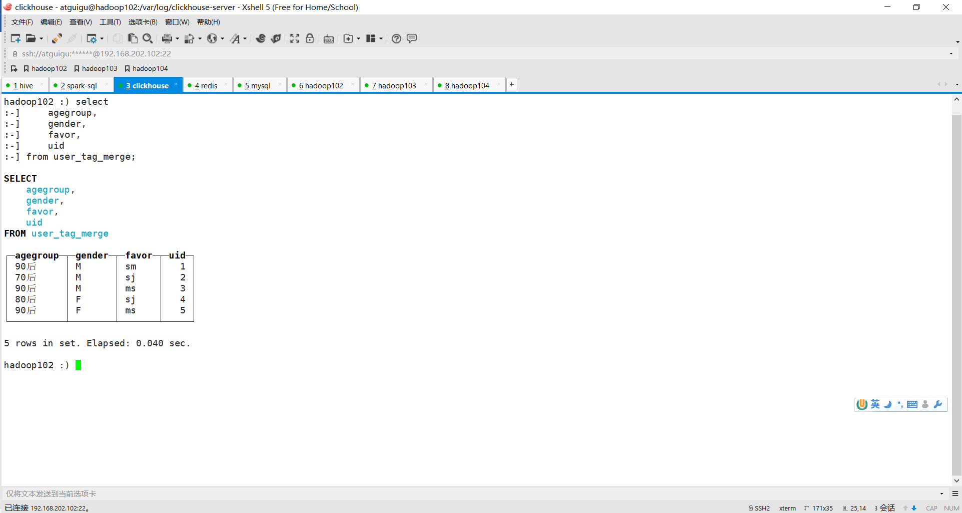

**2）每个值前面，补上字段名，用()组合成元组**

select

('agegroup', agegroup ),

('gender',gender ),

('favor',favor ),

uid

from user_tag_merge;

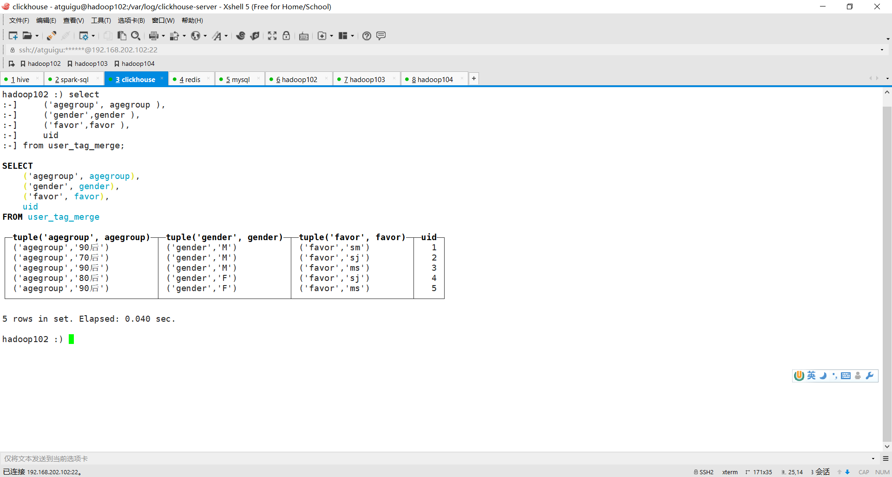

**3）每个列用[]拼接成数组**

select

[('agegroup', agegroup),

('gender',gender),

('favor',favor)] tag_code_value,

uid

from user_tag_merge;

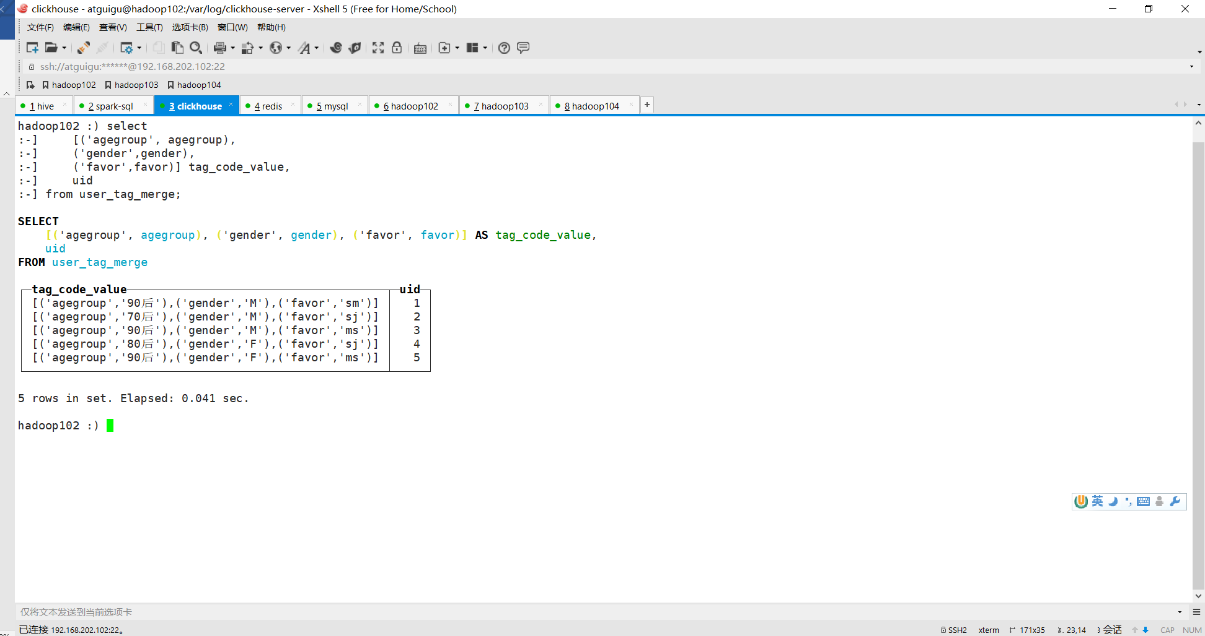

**4）用arrayJoin炸开，类似于hive中的explode**

SELECT

arrayJoin([('agegroup', agegroup), ('gender', gender), ('favor', favor)]) AS tag_code_value,

uid

FROM user_tag_merge;

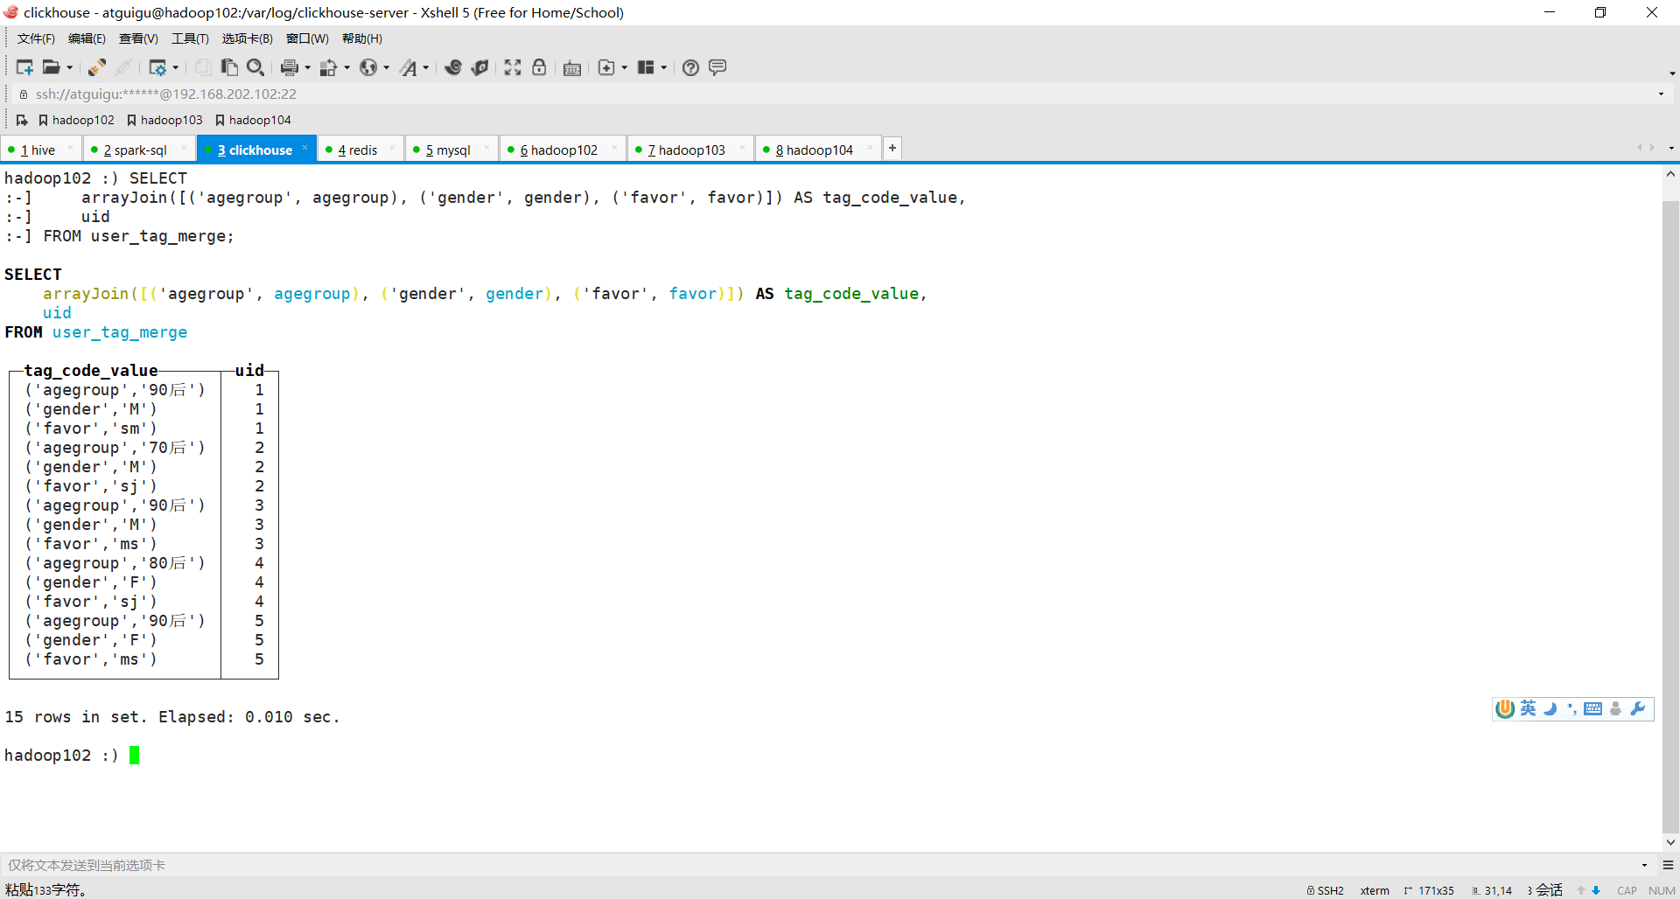

**5）把元组中的字段名和字段值拆开，并用这两个作为维度聚合uid**

SELECT

tag_code_value.1 AS tag_code,

tag_code_value.2 AS tag_value,

groupArray(uid) AS us

FROM (

SELECT

arrayJoin([('agegroup', agegroup), ('gender', gender), ('favor', favor)]) AS tag_code_value,

uid

FROM user_tag_merge

) AS tv

GROUP BY

tag_code_value.1,

tag_code_value.2;

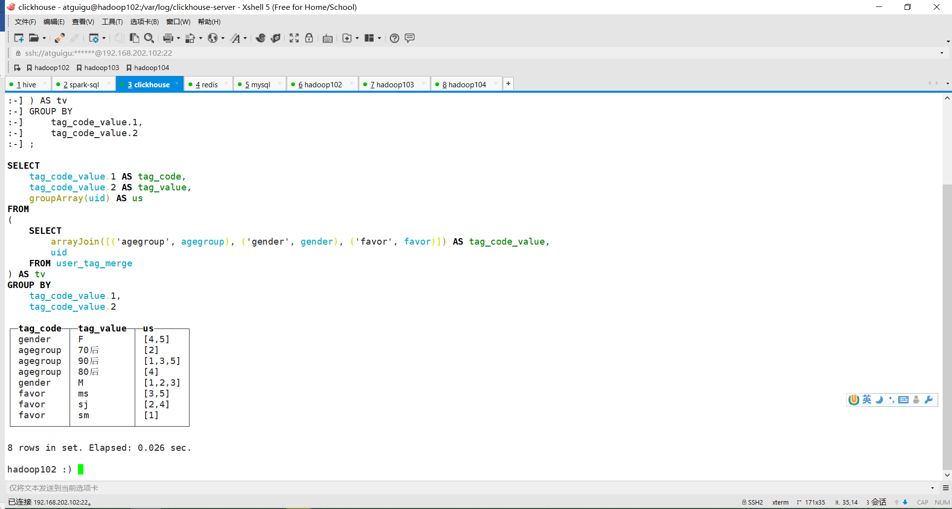

**6）把groupArray 替换成 groupBitmapState**

这已经和我们要求的结果非常接近了。只不过关于用户id的聚合，groupArray实现的是拼接成用户id的数组，而我们想要的聚合是，聚合成一个Bitmap。

那只要改一下聚合函数就可以了。

SELECT

tag_code_value.1 AS tag_code,

tag_code_value.2 AS tag_value,

groupBitmapState (uid) AS us

FROM (

SELECT

arrayJoin([('agegroup', agegroup), ('gender', gender), ('favor', favor)]) AS tag_code_value,

uid

FROM user_tag_merge

) AS tv

GROUP BY

tag_code_value.1,

tag_code_value.2;

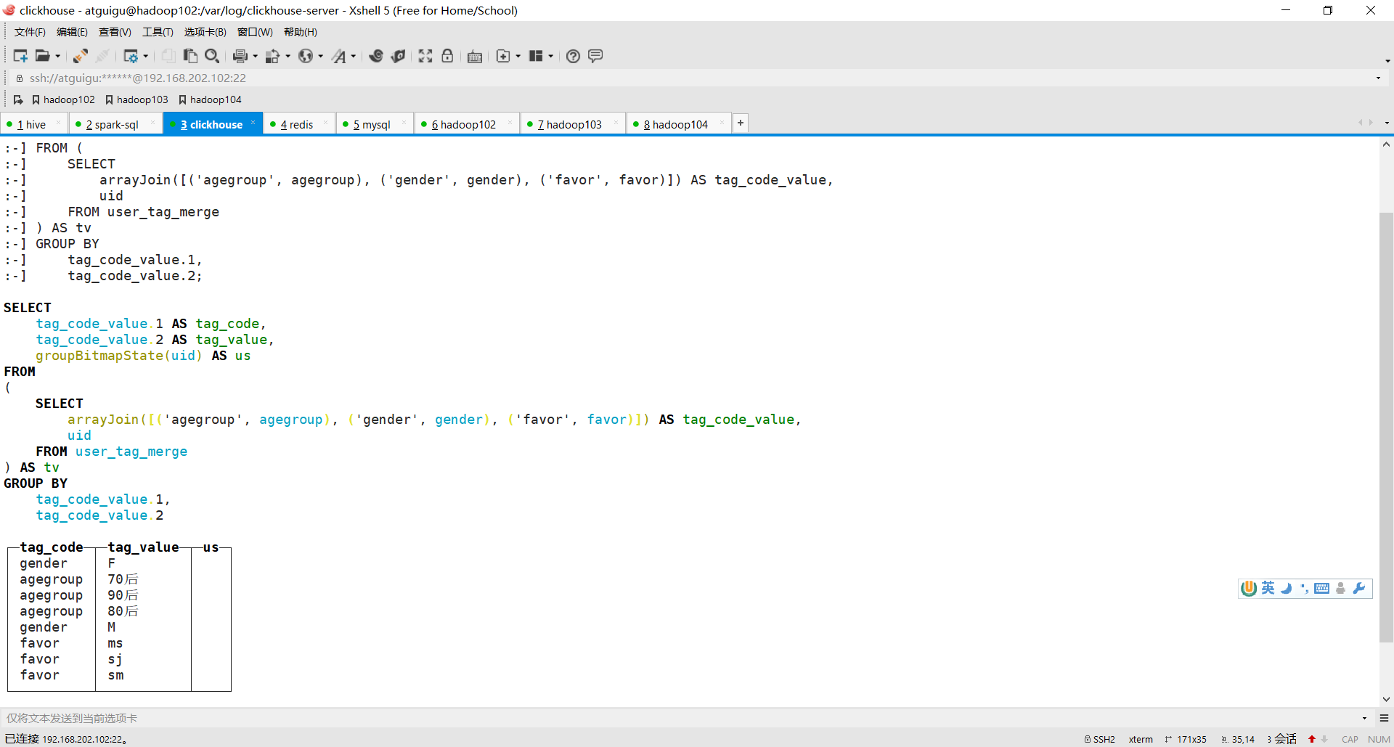

这里聚合成bitmap的列没有显示是正常的，因为bitmap的结构本身无法用正常文本显示。

**7）接下来我们可以插入到bitmap表中**

insert into user_tag_value_bitmap

select

tag_code_value.1 as tag_code,tag_code_value.2 as tag_value ,

groupBitmapState( uid ) us

from (

SELECT

arrayJoin([('agegroup', agegroup), ('gender', gender), ('favor', favor)]) AS tag_code_value,

uid

FROM user_tag_merge

)tv

group by tag_code_value.1,tag_code_value.2;

**8）插入完成后，查询依旧不会正常显示**

select tag_code, tag_value , us from user_tag_value_bitmap ;

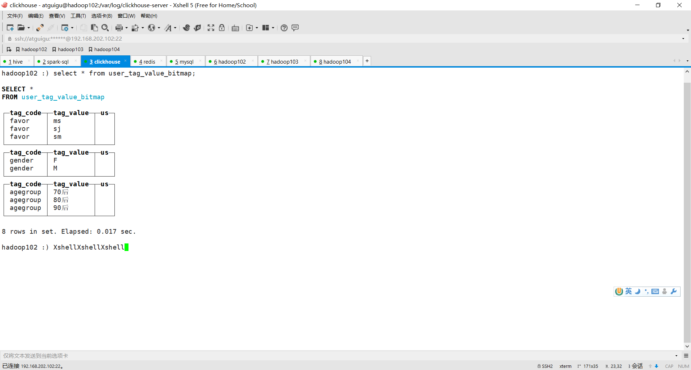

**9）可以通过bitmapToArray函数验证**

select tag_code, tag_value ,bitmapToArray(us) from user_tag_value_bitmap ;

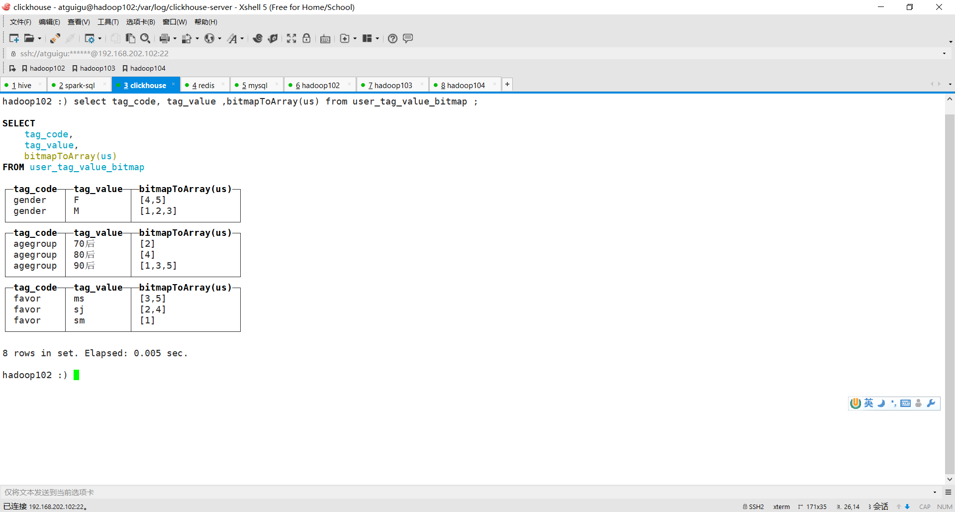

### 8.3.3 对Bitmap进行查询

如何使用这个Bitmap表查询呢？

8.3.3.1 条件组合查询

比如我想查询[90后]+[美食]的用户

select

bitmapToArray(

bitmapAnd(

(select us from user_tag_value_bitmap

where tag_value='ms' and tag_code='favor'),

(select us from user_tag_value_bitmap

where tag_value='90后' and tag_code='agegroup')

)

)as res

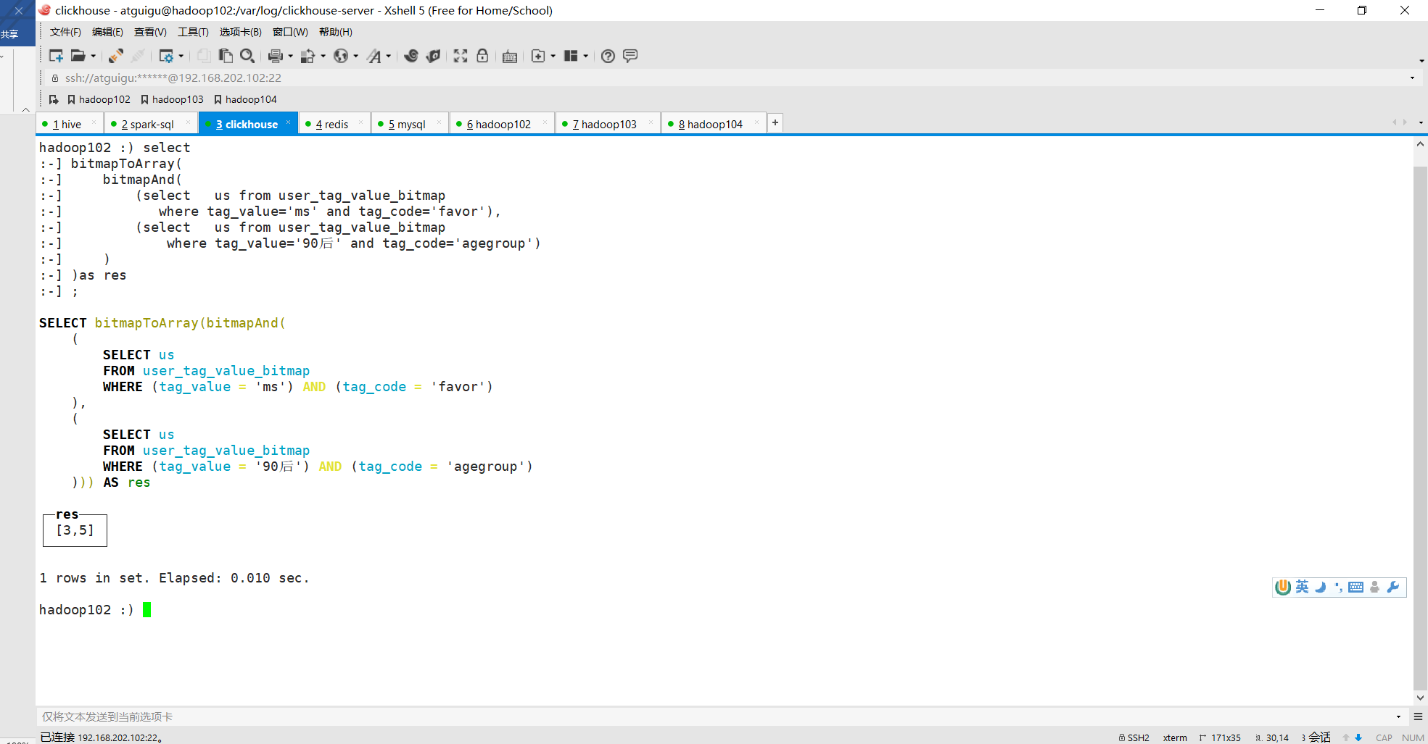

这里首先用条件筛选出us, 每个代表一个Bitmap结构的uid集合，找到两个Bitmap后用bitmapAnd函数求**交集**。 然后为了观察结果用bitmapToArray函数转换成可见的数组。

8.3.3.2 范围值查询

比如要取 [90后]或者[80后] + [美食]

select

bitmapToArray(

bitmapAnd(

(select groupBitmapMergeState(us) us from user_tag_value_bitmap

where tag_value='ms' and tag_code='favor'),

(select groupBitmapMergeState(us) from user_tag_value_bitmap

where tag_value in ('90后','80后') and tag_code='agegroup')

)

)as res

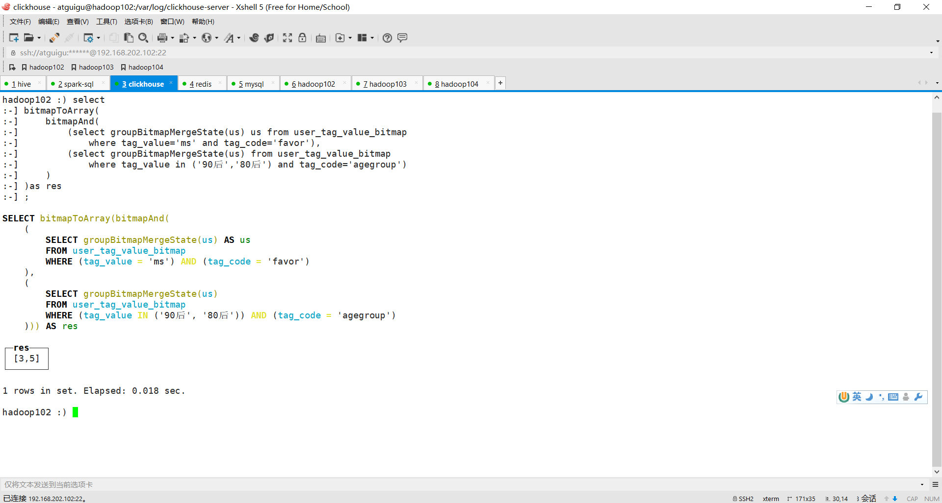

因为查询时，有可能需要针对某一个标签，取多个值，甚至是一个区间范围，那就会涉及多个值的userId集合，因此需要在子查询内部用groupBitmapMergeState进行一次合并，其实就多个集合取并集。

### 8.3.4 函数总结

|  |  |
| --- | --- |
| **函数** |  |
| **arrayJoin** | 宽表转Bitmap表需要列转行，要用arrayJoin把多列数组炸成行。 |
| **groupBitmapState** | 把聚合列的数字值聚合成Bitmap的聚合函数 |
| **bitmapAnd** | 求两个Bitmap值的交集 |
| **bitmapOr** | 求两个Bitmap值的并集 |
| **bitmapXor** | 求两个Bitmap值的差集(异或) |
| **bitmapToArray** | 把Bitmap转换成数值数组 |
| **groupBitmapMergeState** | 把一列中多个Bitmap值进行并集聚合。 （连续值） |
| **bitmapCardinality** | 求Bitmap包含的值个数 |

## 8.4 任务目标

为了能够更快的进行条件查询群体，把clickhouse中的宽表，通过**行转列、聚合**能操作转入Bitmap表。

## 8.5 步骤分析

（1）读取标签定义表，用于获得标签名称和标签类型。

（2）建立四种不同数据类型的标签值表。

（3）根据标签类型的不同要写入到四种不同的Bitmap表中。

## 8.6 代码实现

### 8.6.1 增加task-bitmap模块

**1）在user-profile-task工程下创建task-bitmap模块**

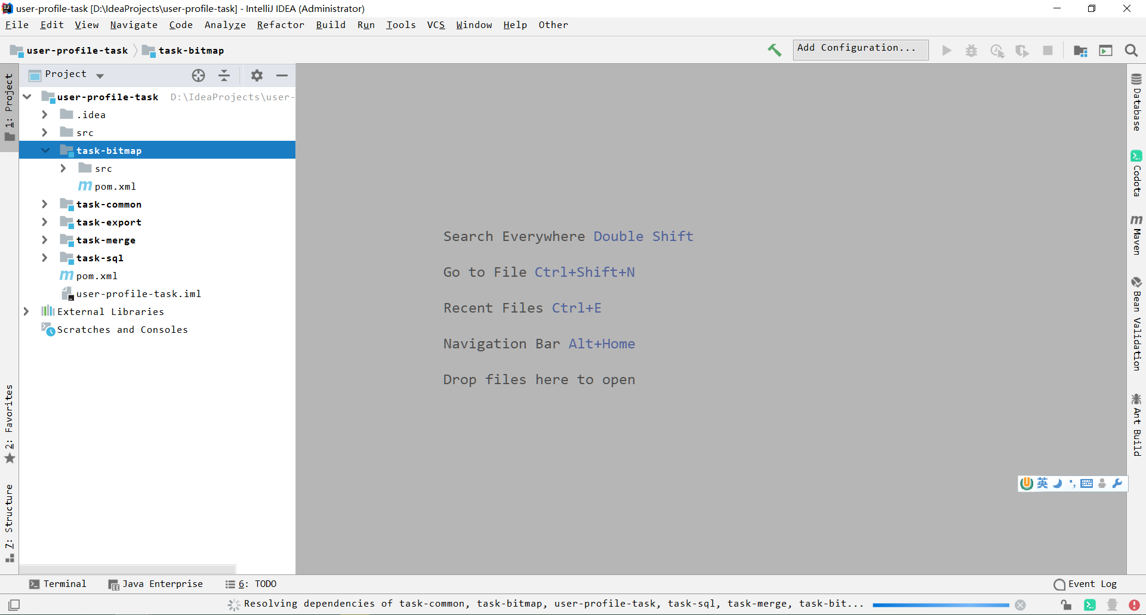

**2）在pom.xml中添加common依赖和**maven-assembly-plugin打包插件

### 8.6.2 建立数据库

create table user_tag_value_string(

tag_code String,

tag_value String ,

us AggregateFunction(groupBitmap,UInt64),

dt String

)engine=AggregatingMergeTree()

partition by (dt, tag_code)

order by (tag_value);

create table user_tag_value_long(

tag_code String,

tag_value UInt64 ,

us AggregateFunction(groupBitmap,UInt64),

dt String

)engine=AggregatingMergeTree()

partition by (dt, tag_code)

order by (tag_value);

create table user_tag_value_decimal(

tag_code String,

tag_value Decimal64(2) ,

us AggregateFunction(groupBitmap,UInt64),

dt String

)engine=AggregatingMergeTree()

partition by (dt, tag_code)

order by (tag_value);

create table user_tag_value_date(

tag_code String,

tag_value Date ,

us AggregateFunction(groupBitmap,UInt64),

dt String

)engine=AggregatingMergeTree()

partition by (dt, tag_code)

order by (tag_value);

### 8.6.4 主要开发任务：将宽表转换为bitmap表

## 8.7 调试运行

**1）配置执行参数**

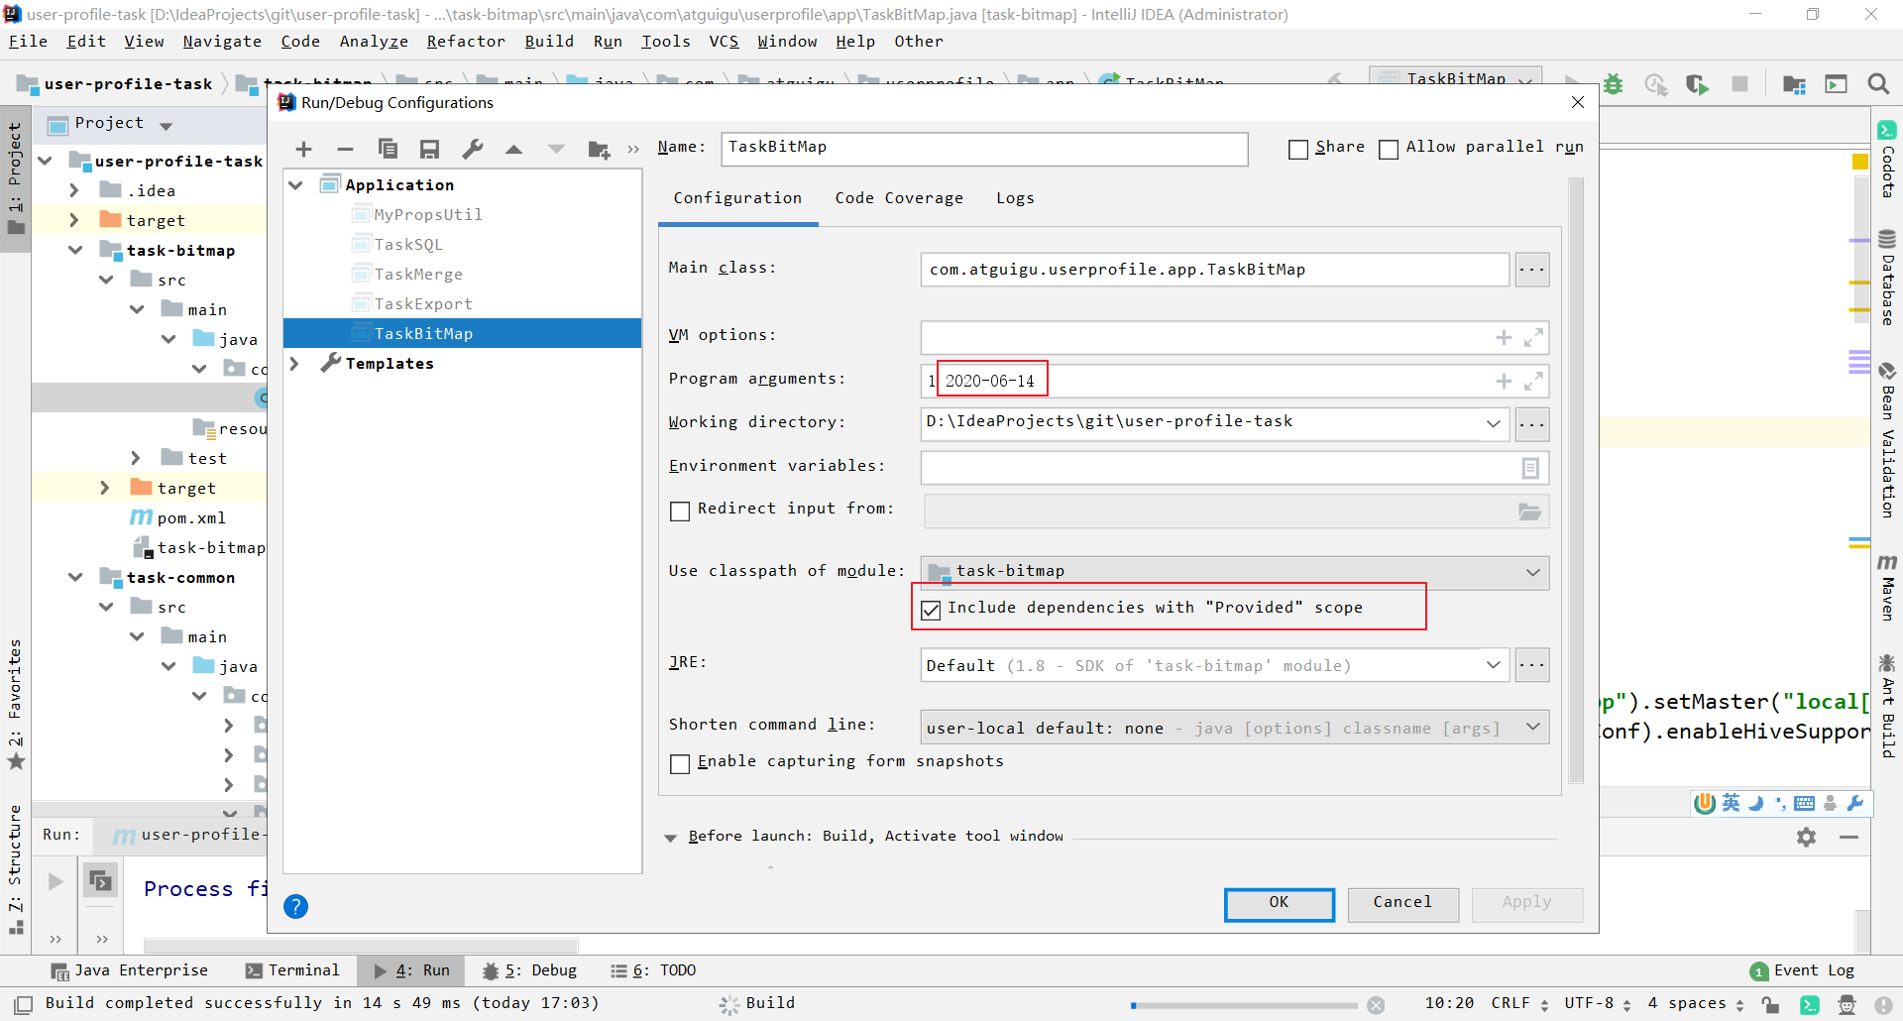

**2）在clickhouse中查看结果**

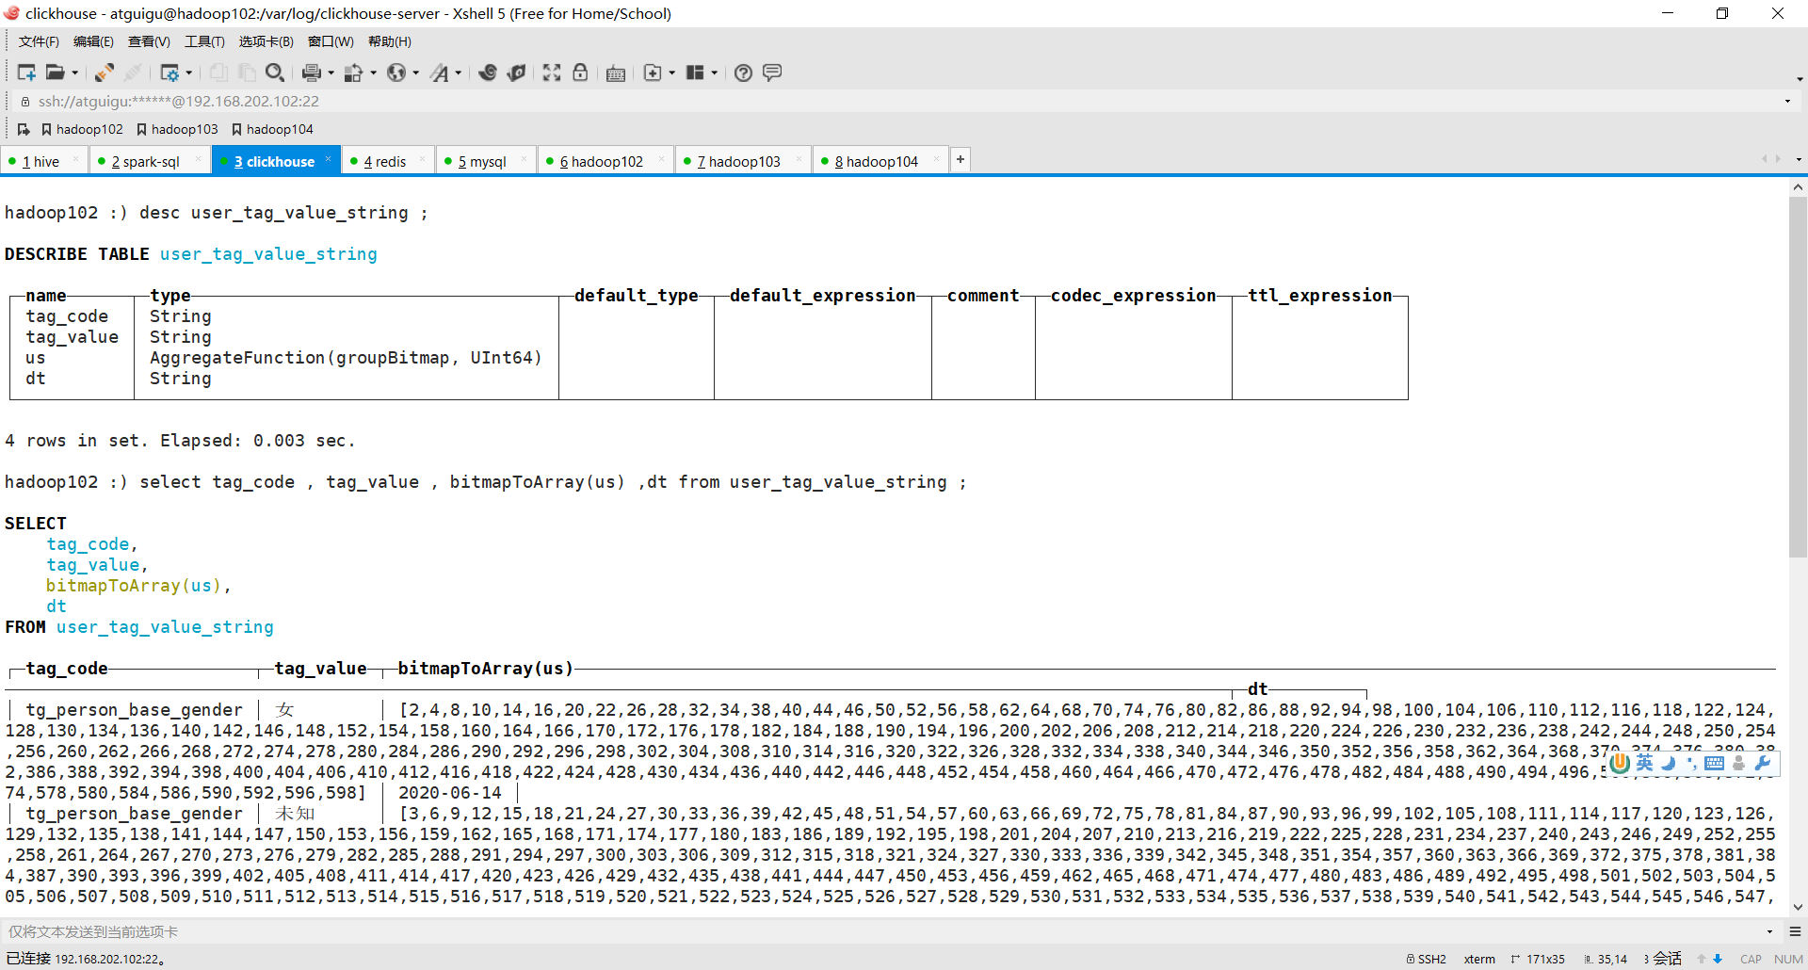

## 8.8 转换任务发布-功能测试

### 8.8.1 打包

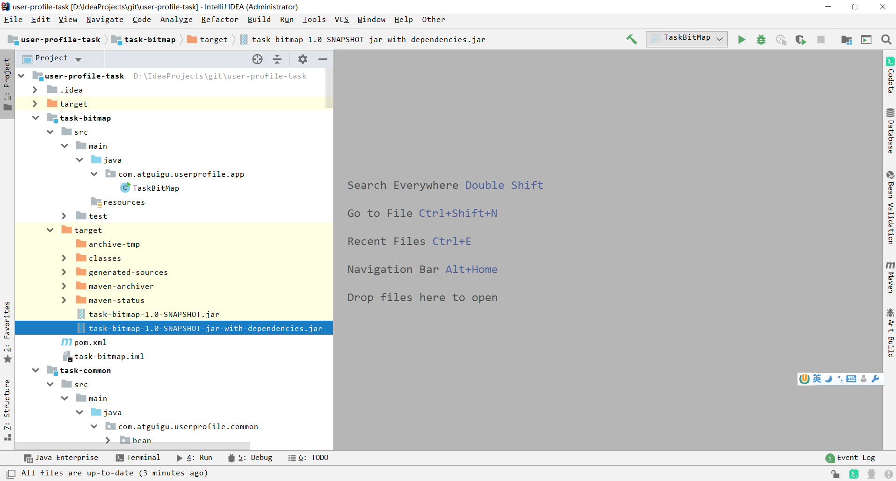

### 8.8.2 点击添加流程任务



### 8.8.3 填写流程任务

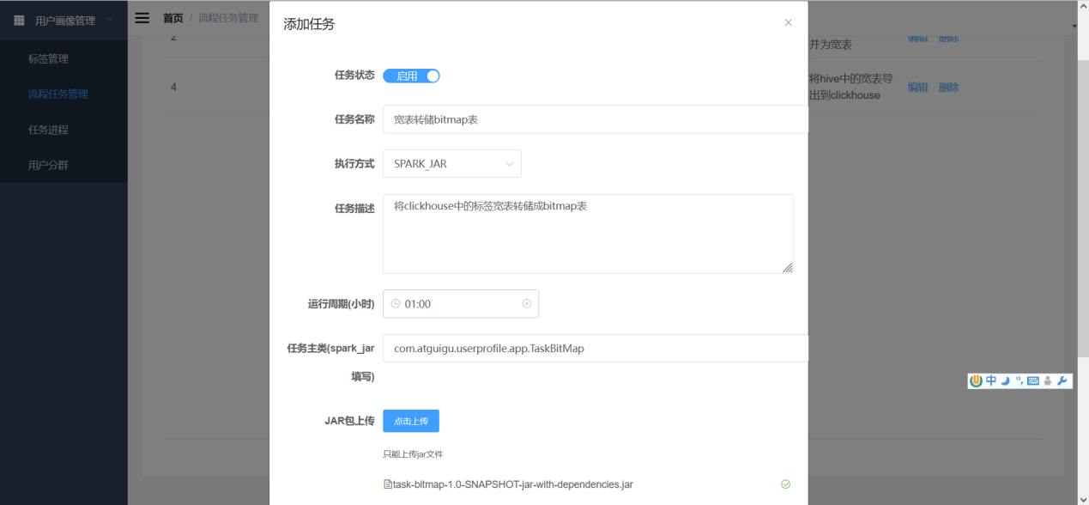

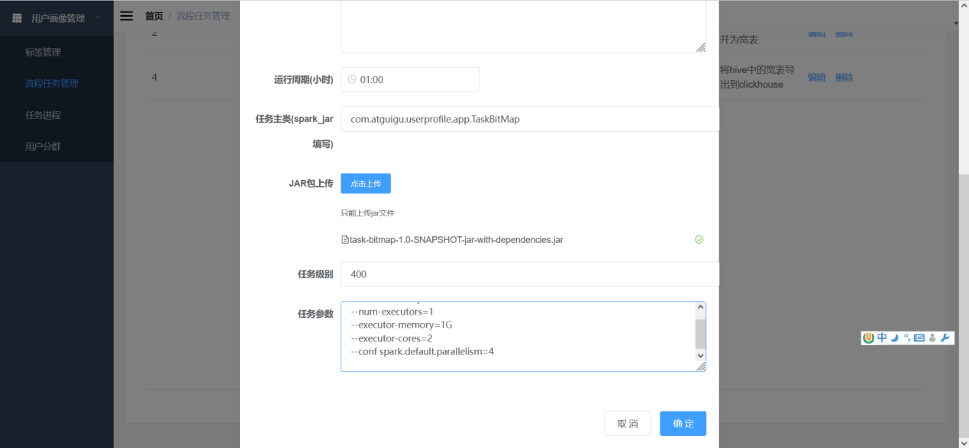

因为要在合并宽表任务之后执行，所以级别设为400

### 8.8.3 手动调度任务

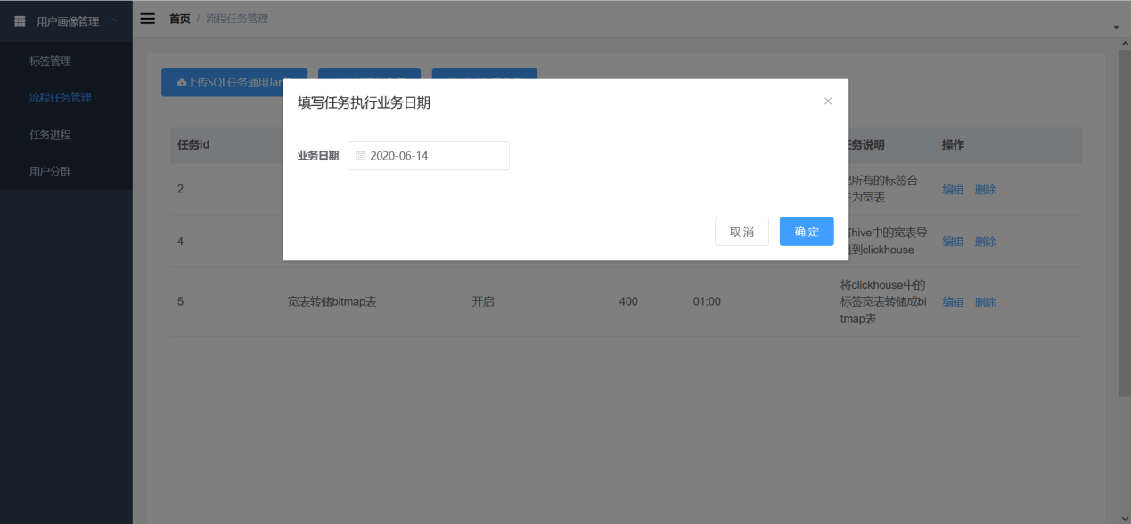

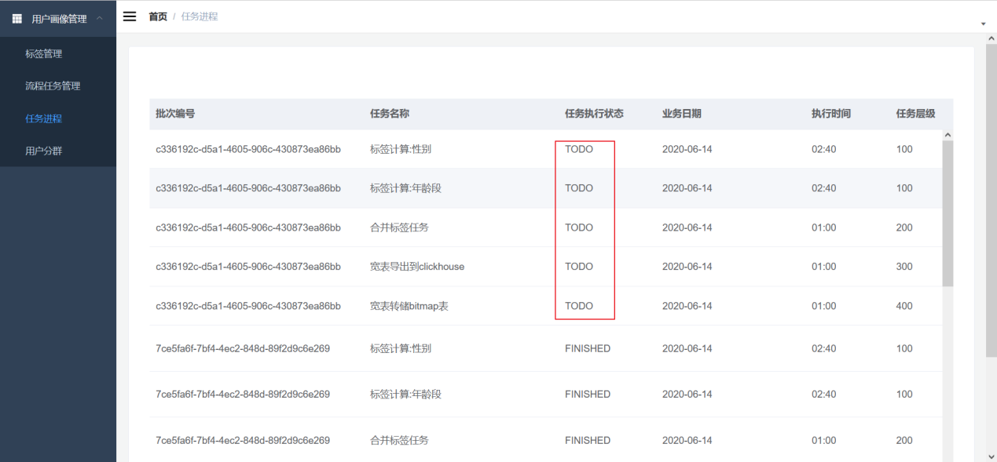

## 8.9 验证结果

**1）确保每个任务的状态都为FINISHED**

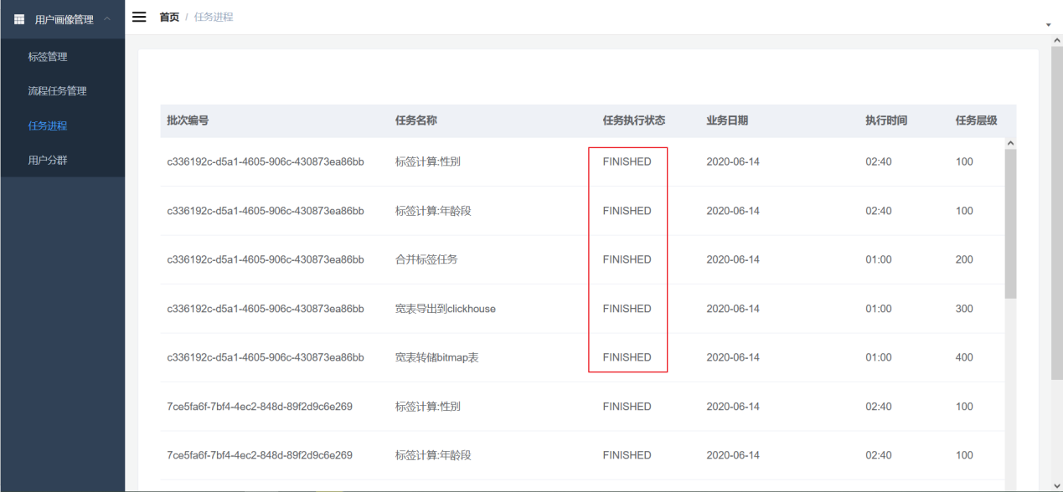

**2）到clickhouse中查看导出的宽表**

SELECT

tag_code,

tag_value,

bitmapToArray(us)

FROM user_tag_value_string;

